1. | OBJETO DEL CONTRATO
PRESTAR LOS SERVICIOS DE TELECOMUNICACIONES DE RED CORPORATIVA WAN-LAN, SEGURIDAD INFORMÁTICA Y VIDEOCONFERENCIA PARA LA FISCALÍA GENERAL DE LA NACIÓN.

2. | NECESIDAD. PORQUÉ O PARA QUÉ SE REQUIERE EL BIEN, OBRA O SERVICIO.
La Fiscalía General de la Nación, a través de la Subdirección de Tecnologías de la Información y las Comunicaciones –Subdirección TIC–, en cumplimiento de lo dispuesto en el artículo 39 del Decreto Ley 016 de 2014, modificado por el Decreto 898 de 2017, es responsable de la administración, gestión, operación y aseguramiento de los recursos tecnológicos institucionales que permiten garantizar la continuidad y calidad de los servicios soportados por las Tecnologías de la Información y las Comunicaciones.

En desarrollo del Plan Estratégico de Tecnologías de la Información – PETI FGN 2025–2028 y en alineación con el Direccionamiento Estratégico 2024 2028 “Experiencia e innovación al servicio de la justicia”, la entidad ha establecido la modernización tecnológica, la digitalización de procesos, el fortalecimiento de la ciberseguridad, la interoperabilidad y la gestión eficiente de datos como ejes estructurales para avanzar hacia una justicia más eficiente, moderna y orientada al usuario final.

El PETI identifica la necesidad de fortalecer la operación tecnológica institucional mediante la centralización, estandarización y automatización de los servicios de soporte, así como la adopción de prácticas de gestión reconocidas internacionalmente.

Actualmente, la FGN en Infraestructura y Conectividad actual, opera una red que interconecta actualmente 876 sedes y atiende a más de 24.000 servidores públicos en todo el país, el núcleo de red en el Datacenter de Bogotá dispone de dos switches core de referencia HPE 7510X bajo tecnología IRF, no obstante, la infraestructura actual no soporta adecuadamente el procesamiento masivo de datos ni la integración eficiente de sistemas para analítica avanzada.

Aunado a lo anterior, la FGN cuenta con una solución SIEM para la detección y mitigación de eventos, y una plataforma SOAR compuesta por instancias FortiSOAR en servidores Dell PowerEdge en Bogotá y Cali, asimismo, el servicio actual dispone de hardware específico en Bogotá (FortiSIEM 3600G y 500F) y en Cali (FortiSIEM 2000F y 500F).

Como se puede observar, la Fiscalía General de la Nación cuenta actualmente con una presencia territorial de 876 sedes activas que soportan la operación de más de 24.000 servidores públicos; sin embargo, esta robustez operativa requiere una evolución técnica inmediata hacia un modelo de Servicios Gestionados para enfrentar la sofisticación de la criminalidad y materializar los objetivos de la Justicia Digital, por lo que, la infraestructura actual debe trascender el esquema de conectividad tradicional hacia una arquitectura SD-WAN de última generación con nodos en alta disponibilidad geográfica (Activo-Activo) entre los centros de datos de Bogotá y Cali, garantizando la resiliencia crítica de servicios misionales como el SPOA. Asimismo, es fundamental eliminar las limitaciones de latencia en zonas de difícil acceso mediante la integración de tecnología satelital de órbita baja (LEO) de grado empresarial y la adopción definitiva del protocolo IPv6. Desde la dimensión de seguridad, el proyecto justifica la migración de un perímetro estático hacia un ecosistema de Confianza Cero (Zero Trust) bajo el modelo SASE/SSE, que blinde el acceso a la información judicial tanto en sedes físicas como en accesos remotos, soportado por un SOC 24x7 con capacidades de detección y respuesta unificada (XDR). Este robustecimiento técnico, plenamente alineado con el PETI 2025-2028, no es solo una actualización de capacidad, sino el habilitador indispensable para la consolidación de una justicia moderna, eficiente y cibersegura en todo el territorio nacional, por lo que a continuación, se contrastan los elementos del servicio actual con los saltos cualitativos exigidos en la nueva contratación:
- Evolución de la Conectividad y Red Nacional (WAN-LAN)
El contrato actual interconecta 876 nodos, pero la nueva necesidad exige una cobertura nacional completa distribuida en seis categorías de red, lo cual incluye desde el núcleo en centros de datos hasta canales complementarios de respaldo para garantizar que ninguna sede quede aislada.
Aunque actualmente operan canales de 4.5 Gbps, los nuevos requerimientos exigen un mínimo de 5 Gbps por nodo principal (Bogotá y Cali), con capacidad de crecimiento hasta 10 Gbps o más sin cambio de hardware.
La topología de estrella actual evoluciona hacia una arquitectura SD-WAN de última generación con capacidad de ADVPN bajo demanda, permitiendo túneles dinámicos entre sedes para aplicaciones de voz y video sin pasar obligatoriamente por el núcleo central.

En el marco de la modernización hacia el Proyecto Arquitectura de Red Corporativa Avanzada, Nacional, Unificada y Segura (ARCANUS) 2026, la entidad transforma el esquema de sus 32 soluciones de conectividad satelital actuales mediante la implementación obligatoria de tecnología satelital de órbita baja (LEO) de grado empresarial (tipo Starlink) como medio de acceso principal para la Categoría 4 (Resto nacional) en aquellas sedes donde no exista disponibilidad de fibra óptica. Este robustecimiento técnico es fundamental para sustituir el uso de tecnologías satelitales tradicionales (GEO/MEO) —prohibidas expresamente en este nuevo periodo contractual— y garantizar un retardo extremo a extremo (IPTD) promedio no superior a 100 ms, nivel de desempeño indispensable para la ejecución fluida de servicios judiciales críticos como el SPOA, el Expediente Electrónico y la videoconferencia en alta definición. La arquitectura exige que estas conexiones LEO operen plenamente integradas al overlay SD-WAN cifrado (IPsec/AES-256), permitiendo la aplicación de políticas de QoS y priorización de tráfico por aplicación, asegurando que las sedes en zonas de difícil acceso mantengan estándares de seguridad y visibilidad operativa equivalentes a los nodos urbanos principales.

- Seguridad Digital y Ciberseguridad: De Perimetral a SASE.
El servicio actual protege activos críticos, pero la nueva necesidad impone una arquitectura de Borde de Servicio de Acceso Seguro (SASE) que integra la conectividad con la seguridad, permitiendo inspección de tráfico local (local breakout) y protección para usuarios remotos.
El analista SOC pasará de una modalidad overtime a un Centro de Operaciones de Seguridad (SOC) formal y permanente (24x7) con niveles de atención L1/L2/L3, por lo que, se incorporan capacidades de NDR (Detección y Respuesta de Red) y un SOAR para automatizar la respuesta ante incidentes mediante playbooks.
Se añade el servicio PAM (Privileged Access Management) integrado con el SOC para controlar y grabar todas las sesiones de usuarios con privilegios elevados en plataformas críticas.

- Videoconferencia y Comunicaciones Unificadas (UCaaS)
Además de la interoperabilidad actual con Teams y Google Meet, la nueva plataforma debe soportar webinars y eventos masivos de más de 2.000 participantes concurrentes.
Se definen cuatro soluciones de hardware específicas (Tipo 1 a Tipo 4) para despachos de Justicia Transicional, auditorios y direcciones, incluyendo pantallas interactivas de 55" a 65" y cámaras 4K UHD con seguimiento automático del orador.
Se mantiene la necesidad de soluciones móviles, pero con el requerimiento de suministrar veinte (20) kits satelitales portátiles LEO para jornadas de descongestión en zonas sin infraestructura terrestre.

- Perfiles profesionales y Gobernanza del Servicio
- El nuevo modelo requiere roles estratégicos transversales (P1) y técnicos certificados (P2 a P7) en dominios específicos como Observabilidad, Redes LAN, SD-WAN y Seguridad.
- A diferencia del modelo actual, el contratista debe integrar obligatoriamente toda su telemetría con la Herramienta de Observabilidad institucional de la FGN, que será el sistema oficial para verificar los Acuerdos de Niveles de Servicio (ANS).
- Calidad y Resiliencia: Se establecen indicadores de disponibilidad extremadamente altos (hasta 99.99% para servicios como WAF y DDoS) y tiempos de recuperación (RTO) de máximo 8 minutos para servicios críticos.

Este panorama confirma que la FGN busca un aliado tecnológico que no solo mantenga la operación actual, sino que lidere la reingeniería de la infraestructura necesaria para cumplir con el PETI 2025-2028, transformando la tecnología en un habilitador real de la justicia eficiente y transparente.

La modalidad de Licitación Pública se adopta en aplicación de lo previsto en el numeral 1 del artículo 2 de la Ley 1150 de 2007, por tratarse de la modalidad general de selección, y teniendo en cuenta que el objeto contractual no corresponde a bienes o servicios de características técnicas uniformes y de común utilización, razón por la cual no resulta procedente la selección abreviada prevista en el literal a) del numeral 2 del mismo artículo, asimismo, el objeto del presente proceso de selección no puede evaluarse únicamente por precio, pues incluye componentes especializados como:

- Arquitectura de red de última generación: Se requiere la implementación de una solución SD-WAN (red definida por software) gestionada centralizadamente, que debe operar en modo activo-activo entre los nodos principales de Bogotá y Cali para garantizar la resiliencia y el balanceo geográfico automático.
- Seguridad Digital avanzada bajo modelo SASE/SSE: El servicio integra conectividad con una arquitectura de borde de servicio de acceso seguro (SASE) que incluye capacidades de inspección de tráfico local (breakout), firewall de próxima generación (NGFW), protección contra ataques DDoS y gestión de amenazas en la nube.
- Centro de Operaciones de Seguridad (SOC) 24x7: La contratación exige un servicio gestionado de ciberseguridad permanente que incorpore herramientas de SIEM (gestión de eventos), SOAR (automatización de respuesta), NDR (detección en red) y servicios de PAM (gestión de accesos privilegiados) plenamente integrados.
- Comunicaciones Unificadas (UCaaS) de alta escala: Se solicita una plataforma de videoconferencia híbrida/nube capaz de soportar webinars de más de 2.000 participantes concurrentes y el equipamiento especializado de salas con cámaras 4K UHD con seguimiento automático del orador.
- Conectividad satelital de órbita baja (LEO): La solución debe integrar tecnologías tipo Starlink empresarial como medio de acceso para sedes remotas (Categoría 4), garantizando latencias inferiores a 100 ms para servicios misionales.
- Perfiles profesionales altamente calificados: El modelo de servicios gestionados requiere la disposición de perfiles profesionales especializados y certificados por fabricantes en áreas de arquitectura, seguridad, observabilidad y redes (desde niveles estratégicos, hasta técnicos), cuya idoneidad es crítica para el éxito del proyecto.
- Gobernanza basada en ANS y Observabilidad: La gestión técnica debe integrarse obligatoriamente con las herramientas de observabilidad e ITSM institucional de la FGN, cumpliendo Acuerdos de Niveles de Servicio extremadamente exigentes, como disponibilidades del 99.99% y tiempos de recuperación (RTO) de máximo 8 minutos para componentes críticos.

En este sentido, la naturaleza compleja e integral de estos componentes exige una evaluación técnica y económica que pondere la mejor relación costo-beneficio para la entidad, permitiendo así materializar los objetivos estratégicos del PETI 2025-2028.

Por lo anterior, en virtud de la alta complejidad técnica y la naturaleza integrada de los servicios requeridos, los cuales no corresponden a bienes o servicios de características técnicas uniformes, se acude a la modalidad general de selección al garantizar una evaluación integral de las propuestas. Este procedimiento faculta a la Entidad para realizar una ponderación precisa de factores críticos que trascienden el precio, tales como la experiencia comprobada en proyectos de gran escala, la capacidad técnica especializada en arquitecturas de vanguardia (SD-WAN y SASE/SSE) y la idoneidad de los perfiles profesionales altamente calificados y certificados. De esta manera, se asegura una escogencia objetiva bajo la mejor relación costo-beneficio, garantizando un aliado tecnológico con la solvencia necesaria para salvaguardar la continuidad, estabilidad y resiliencia de la infraestructura crítica institucional y materializar con éxito los objetivos estratégicos de modernización definidos en el PETI 2025-2028.

De otra parte, es importante anotar que, el artículo 2.2.1.2.4.2.19, del Decreto 1082 de 2015, adicionado por el artículo 6° del Decreto 0142 de 2023, señala que “(…) Las entidades estatales podrán incluir en el pliego de condiciones mecanismos o reglas que limiten el número de lotes que se adjudican a un mismo proponente, con el fin de evitar que se concentre la contratación, sobre la base de criterios objetivos y no discriminatorios. La decisión de no adjudicar un contrato en lotes o segmentos podrá obedecer, entre otras razones, a que mediante este mecanismo se pueda restringir la competencia o que la segmentación del mercado pueda conducir a que la ejecución del contrato sea imposible desde el punto de vista técnico o económico. (...)” (Negrilla y Subrayado fuera del texto), De tal manera que, en el presente caso, en atención a la alta complejidad técnica de la solución y la interdependencia de sus componentes, la Fiscalía General de la Nación ha determinado que la segmentación del proceso no resulta aplicable por las razones que se exponen a continuación:
La Entidad ha diseñado los requisitos habilitantes para fomentar la libre concurrencia y asegurar que no constituyan barreras de entrada innecesarias. Se reconoce que el sector de servicios de TI en Colombia cuenta con una oferta robusta de MiPymes con capacidad técnica para atender el objeto contractual, ya sea de forma individual o mediante la conformación de proponentes plurales (consorcios o uniones temporales), lo cual permite cumplir con el deber de promoción empresarial sin sacrificar la unidad técnica de la solución.
La arquitectura técnica requerida se basa en un modelo de Servicio Gestionado integral, donde los dominios de conectividad y seguridad digital no operan de forma aislada, sino bajo una arquitectura de borde de servicio de acceso seguro (SASE/SSE), por lo que, segmentar estos componentes en diferentes contratistas haría técnicamente imposible la ejecución, dado que el Anexo Técnico 1 establece que la integración entre la conectividad SD-WAN y los controles de ciberseguridad es responsabilidad exclusiva del PROVEEDOR. La solución exige la aplicación de políticas uniformes basadas en la identidad del usuario, las cuales deben ser consistentes tanto en la red corporativa como en el acceso remoto; una fragmentación del servicio diluiría la responsabilidad técnica y generaría brechas de seguridad críticas. La concurrencia de múltiples contratistas para un mismo ecosistema tecnológico generaría riesgos complejos para la continuidad del servicio misional, por cuanto se requiere una Gestión Única de Incidentes con un equipo de perfiles estratégicos que gobiernen el servicio de forma transversal, de tal manera que, fragmentar el soporte técnico imposibilitaría establecer estándares homogéneos de calidad y tiempos de respuesta.
Así mismo, se encuentra la responsabilidad Extremo a Extremo, que se efectuará mediante los ANS que se miden desde la perspectiva del usuario final y exigen tiempos de recuperación (RTO) de tan solo 8 minutos para servicios críticos. En un escenario multiproveedor, el diagnóstico de fallas se vería obstaculizado por conflictos de competencia impidiendo el cumplimiento de estos indicadores de alta disponibilidad.
Ahora bien, toda la telemetría debe integrarse en la herramienta de Observabilidad institucional. Tener múltiples fuentes de datos de proveedores distintos fragmentaría la visibilidad operativa, dificultando la correlación de eventos y la toma de decisiones basada en datos que exige el PETI 2025-2028.
La naturaleza del objeto contractual evidencia que no se trata de la simple adquisición de bienes o servicios de características técnicas uniformes y de común utilización, por cuanto la solución requerida involucra la integración funcional de múltiples componentes tecnológicos altamente especializados, tales como infraestructura SD-WAN, arquitecturas de seguridad SASE/SSE, Centro de Operaciones de Seguridad (SOC), plataformas de videoconferencia empresarial, cableado estructurado, monitoreo, observabilidad, gestión de servicios bajo marcos ITIL y personal técnico especializado con certificaciones específicas, cuya adecuada articulación resulta indispensable para garantizar la continuidad, disponibilidad, integridad, confidencialidad y resiliencia de la infraestructura tecnológica institucional.}
La presente contratación involucra la operación y administración de infraestructura tecnológica crítica que soporta la prestación del servicio de administración de justicia, razón por la cual la Entidad requiere evaluar no solo las condiciones económicas de las ofertas, sino también la experiencia específica, la capacidad técnica, la solidez financiera, la metodología de implementación, la gestión de riesgos, los esquemas de continuidad del negocio, los niveles de servicio y la capacidad operativa de los proponentes. Tales circunstancias hacen indispensable acudir a un procedimiento que permita ponderar integralmente estos factores y seleccionar la oferta más favorable para la Entidad.
Por lo expuesto, la adjudicación integral a un único proponente (o proponente plural) es la única vía para garantizar la resiliencia, estabilidad y eficiencia de la plataforma tecnológica de la Fiscalía General de la Nación, asegurando que el aliado tecnológico asuma la responsabilidad total sobre el desempeño y aseguramiento de la infraestructura.

3. | FICHA RESUMEN
Número del Estudio del Sector |  |  |  | 373
Dependencia solicitante |  |  |  | SUBDIRECCIÓN DE TECNOLOGÍAS DE LA INFORMACIÓN Y LAS COMUNICACIONES
Fecha de Inicio del Estudio del Sector |  |  |  |  |  | 2026 |  |  | 07 |  |  | 31
Fecha de finalización del Estudio del Sector |  |  |  |  |  | 2026 |  |  | 08 |  |  | 18
Número de modificación |  | N/A | Fecha entrega de la modificación |  |  |  |  | N/A |  | N/A |  |  | N/A
Valor del Presupuesto Según el Resultado del Estudio del Sector |  |  |  |  |  |  |  | $349.637.792.295,80
Inicio Estimado de la Ejecución |  |  |  |  | 20 |  | 12 |  |  |  | 2026
Plazo de la Ejecución |  |  |  |  | 3 años

4. |  | FUENTES
4.1 |  | COTIZACIONES
De conformidad con lo dispuesto en el literal c) del artículo 2.1.4.3.2.1 del Decreto 1600 de 2024, mediante el cual se establecen acciones para la prevención de la corrupción en la contratación pública, se creó un evento de cotización en el módulo de solicitud de información a proveedores registrados con los códigos clasificadores UNSPSC requeridos en el proceso. Como resultado, se evidenció que el mercado potencial está conformado por cuatro mil setecientas cuarenta y tres (4743) empresas.

Con la creación del evento se dieron a conocer las condiciones del futuro proceso de selección, así como las especificaciones técnicas requeridas; no obstante, durante el término de publicación se recibieron diez (10) cotizaciones de las empresas 1) WEXLER, 2) INTERPROCON CAPITAL S.A.S. 3) S3 SIMPLE SMART SPEEDY S.A.S. 4) TESERACT S.A.S. 5) APICOM S.A.S. 6) MEDIA COMMERCE S.A.S. 7) COLOMBIA TELECOMUNICACIONES S.A. ESP BIC 8) COMCEL S.A. 9) YEAPDATA S.A.S. y 10) SONDA DE COLOMBIA S.A.S., adicionalmente se recibió una (1) por la sección de mensajes del Secop II de la empresa 1) GROW DATA S.A.S., para un total de once (11) cotizaciones, tal y como se evidencia a continuación:

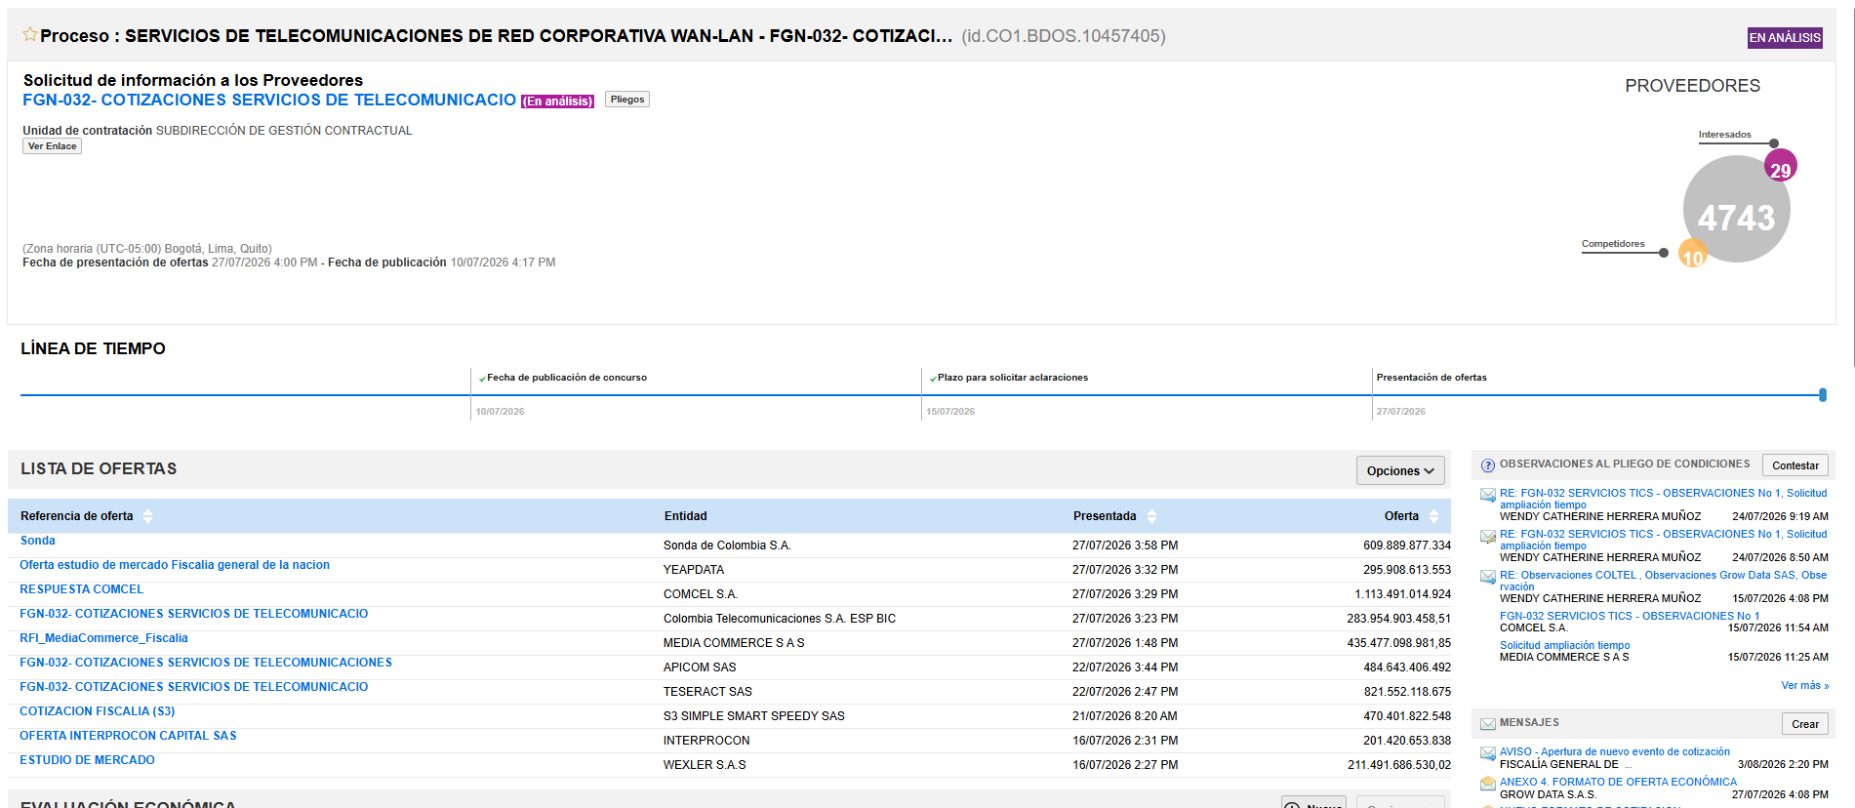

Debido a la magnitud del proceso y a partir del análisis y la validación de las observaciones formuladas en el evento de cotización —las cuales derivaron en ajustes a los anexos técnicos y en la unificación del formato de propuesta económica— se dio por finalizada dicha etapa. Con los insumos y la retroalimentación recopilados, el área técnica procedió a la depuración de los documentos, la alineación de criterios y el ajuste de las versiones definitiva.

A partir de la documentación final consolidada, se procedió a la apertura de un nuevo evento de cotización el día 3 de agosto de 2026. Asimismo, se notificó formalmente a las empresas cotizantes de la etapa previa para que presentaran sus propuestas:



Durante el término de vigencia de esta segunda convocatoria, los interesados presentaron un total de nueve (9) cotizaciones, tal y como se evidencia a continuación:

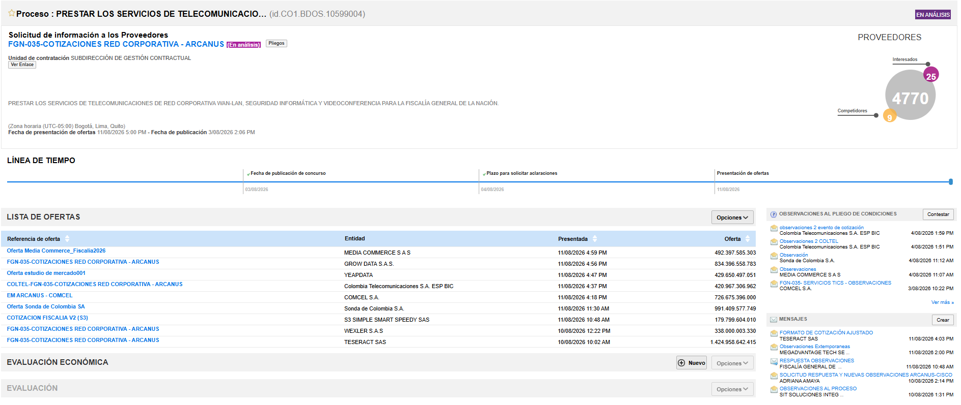

1) WEXLER
2) GROW DATA S.A.S
3) S3 SIMPLE SMART SPEEDY S.A.S.
4) TESERACT S.A.S.
5) SONDA DE COLOMBIA S.A.S.
6) MEDIA COMMERCE S.A.S.
7) COLOMBIA TELECOMUNICACIONES S.A. ESP BIC
8) COMCEL S.A.
9) YEAPDATA S.A.S.

Las cotizaciones recibidas fueron verificadas por el área técnica y cumplen con las especificaciones técnicas requeridas por la Entidad. Así las cosas, para adelantar el Estudio del Sector, se tuvieren cuenta las nueve (9) cotizaciones presentadas por las empresas anteriormente mencionadas.

4.2 |  | HISTÓRICOS DE LA FISCALÍA GENERAL DE LA NACIÓN
Existen históricos, pero no serán tenidos en cuenta. |  |  | X |  |  | El Proceso FGN-NC-LP-0006-2022 no será tomado en consideración, debido a que se proyecta una transición tecnológica hacia un sistema de red inalámbrica (WLAN). Por consiguiente, los componentes técnicos propuestos no resultan comparables ni homologables para los fines del presente proceso.
No existen históricos. |  |  | N/A
Existen históricos, y serán tenidos en cuenta |  |  | N/A
Tabla 1
Número de Proceso |  |  |  |  | FGN-NC-LP-0006-2022
Fecha de Inicio del Proceso |  |  |  |  | 2/09/2022
Modalidad de Selección |  |  |  |  | Licitación pública
Objeto Contratado |  |  |  |  | PRESTAR LOS SERVICIOS DE TELECOMUNICACIONES DE RED CORPORATIVA WAN-LAN, SEGURIDAD INFORMÁTICA Y VIDEOCONFERENCIA PARA LA FISCALÍA GENERAL DE LA NACIÓN.
Cuantía del Contrato |  |  |  |  | $175.525.336.354,00
Nombre o Razón Social del Contratista |  |  |  |  | UT FISCALÍA SEGURIDAD INTEGRAL
Plazo de Ejecución |  |  |  |  | 4 Años
Plataforma de Publicación |  |  |  |  | Secop II
Link de Publicación |  |  |  |  | https://community.secop.gov.co/Public/Tendering/OpportunityDetail/Index?noticeUID=CO1.NTC.3466910&isFromPublicArea=True&isModal=False
Estado del Contrato |  |  |  |  | Proceso adjudicado y celebrado
4.3 | HISTÓRICOS DE OTRAS ENTIDADES DEL ESTADO
Existen históricos, pero no serán tenidos en cuenta. |  |  |  | N/A
Existen históricos, y serán tenidos en cuenta. |  |  |  | N/A
No existen históricos |  |  |  | N/A |  |  | No se encontraron procesos con las características técnicas requeridas.
Tabla 2
Entidad Contratante |  |  |  |  | N/A
Número de Proceso |  |  |  |  | N/A
Fecha de Inicio del Proceso |  |  |  |  | N/A
Modalidad de Selección |  |  |  |  | N/A
Objeto Contratado |  |  |  |  | N/A
Cuantía del Contrato |  |  |  |  | N/A
Nombre o Razón Social del Contratista |  |  |  |  | N/A
Plazo de Ejecución |  |  |  |  | N/A
Link de Publicación |  |  |  |  | N/A
Estado del Contrato |  |  |  |  | N/A
4.4 | VERIFICACIÓN TIENDA VIRTUAL DEL ESTADO COLOMBIANO
¿Existe Acuerdo Marco de Precios o Instrumento de Agregación de Demanda para este producto o servicio? |  |  |  |  |  |  |  | SI | X | NO
Si su respuesta es afirmativa y no se va a usar, explique la razón
En cumplimiento del principio de planeación y la normativa vigente en materia de contratación pública, se verificó la disponibilidad de servicios asociados al objeto contractual requerido. Dicha verificación se realizó en la Tienda Virtual del Estado Colombiano (TVEC) administrada por Colombia Compra Eficiente, dentro de las modalidades de conectividad, seguridad, videoconferencia y cableado estructurado.
Para los dominios mencionados, se constató la existencia del Acuerdo Marco de Servicios de Conectividad IV (CCE-SNG-AMP-003-2024, Proceso CCENEG-074-01-2024), vigente desde el 23 de diciembre de 2024 hasta el 23 de diciembre de 2026, cuyo catálogo para el Segmento 1 de Cobertura Nacional contempla servicios en las categorías de enlaces de conectividad terrestre que incluye enlaces dedicados a internet, entre puntos y SD-WAN, conectividad móvil y satelital, gestión de tráfico, gestión de seguridad, mismo que comprende dispositivos de Firewall de Nueva Generación (NGFW), WAF, Anti-DDoS, VPN y análisis de vulnerabilidades y servicios complementarios tales como perfiles de expertos en redes y seguridad y equipos activos de red.
No obstante lo anterior, del análisis comparativo entre el portafolio del citado Acuerdo Marco y las características técnicas definidas en los Anexos Técnicos del presente proceso, se evidencia que el instrumento no cubre la necesidad integral de la Entidad, toda vez que su catálogo no contempla servicios de Centro de Operaciones de Seguridad (SOC), correlación de eventos de seguridad (SIEM/SOAR), Control de Acceso a la Red (NAC), Gestión de Accesos Privilegiados (PAM), Prevención de Pérdida de Datos (DLP), videoconferencia institucional ni cableado estructurado, los cuales constituyen componentes esenciales del objeto contractual requerido. Adicionalmente, los servicios de seguridad y conectividad disponibles en el catálogo se ofrecen bajo un modelo de aprovisionamiento de dispositivos o capacidades individuales, sin contemplar la operación gestionada, el monitoreo continuo 24x7 ni la integración con la Plataforma de Observabilidad/ITSM institucional de la Fiscalía General de la Nación, fuente oficial de medición de los Acuerdos de Niveles de Servicio conforme a los lineamientos técnicos del proceso.
Igualmente, la adquisición de los servicios a través del Acuerdo Marco de Conectividad IV implicaría la vinculación simultánea de hasta siete (7) proveedores independientes, sin que ninguno de ellos asuma responsabilidad integral sobre la totalidad de la infraestructura tecnológica, lo cual resulta incompatible con el modelo de adjudicación a un único proponente que demanda la Fiscalía General de la Nación para garantizar la continuidad operativa, los tiempos de recuperación definidos y la ejecución del protocolo de transición de diez (10) meses previsto en el pliego de condiciones.
Así las cosas, si bien el Acuerdo Marco de Servicios de Conectividad IV contempla algunos componentes relacionados con la conectividad y la seguridad perimetral, dicho instrumento no satisface integralmente la necesidad institucional, al no incorporar la totalidad de los servicios gestionados, componentes tecnológicos, esquemas de gobernanza, operación unificada y responsabilidades integrales requeridas para el cumplimiento de los objetivos estratégicos de la Fiscalía General de la Nación, razón por la cual no resulta procedente acudir a dicho mecanismo.
En consecuencia, atendiendo la naturaleza del objeto contractual, su complejidad técnica, la necesidad de efectuar una evaluación integral de las ofertas bajo criterios de calidad, experiencia, capacidad técnica y mejor relación costo-beneficio, así como en aplicación de los principios de planeación, selección objetiva, economía, transparencia y responsabilidad consagrados en la Ley 80 de 1993 y la Ley 1150 de 2007, la modalidad de selección procedente es la Licitación Pública, por constituir el mecanismo que garantiza la mayor concurrencia de oferentes, la adecuada ponderación de los factores de evaluación y la escogencia de la propuesta más favorable para la Entidad.
Enlace:https://www.colombiacompra.gov.co/archivos/portfolio-item/acuerdo-marco-de-servicios-de-conectividad-iv
Por la criticidad operativa del proyecto, así como la continuidad de los servicios, se requiere realizar un proceso de contratación independiente, toda vez que, tal como se evidenció, ninguno de los Acuerdos Marco vigentes cubre la necesidad requerida.

5. | ANÁLISIS DEL SECTOR
5.1 | ASPECTOS GENERALES
5.1.1 | Técnicos
Se anexan Fichas y Anexos Técnicos, las cuales hacen parte integral del presente Estudio del Sector.
5.1.2 |  | Económicos
Influencia de la TRM (Tasa Representativa del Mercado)

“El dólar cerró a la baja luego de la entrega de datos de desempleo en Estados Unidos

El dólar cae este viernes en un comercio asiático moderado, mientras los mercados esperaban el dato de empleo de Estados Unidos, el cual ya fue publicado. El Departamento de Trabajo dijo que en diciembre se crearon 50.000 empleos, por debajo de lo previsto,​ frente a un dato de 56.000 en el mes anterior. Los inversionistas también esperan la decisión de la Corte Suprema sobre el uso de los poderes arancelarios de emergencia del presidente Donald Trump.

El dólar cerró a la baja en $3.717,23, una caída de $17,44 frente a la Tasa Representativa del Mercado, TRM, que para hoy se ubicó en $3.734,67. Además, la moneda registró un precio mínimo de $3.698 y un máximo de $3.732 con 1.456 transacciones y se han negociado US$1.255 millones.

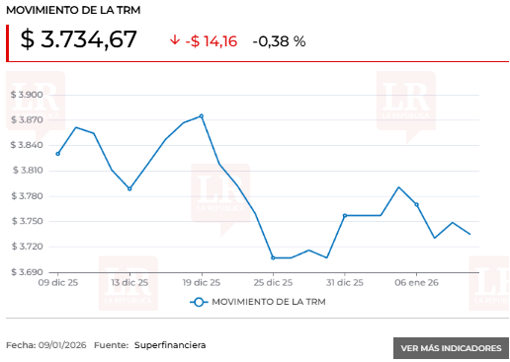
"Los datos del empleo siempre podrían afectarlo, depende de cómo salgan. Lo que pasa que el Gobierno, la Reserva Federal, viene bajando las tasas para apoyar el empleo en EE.UU. Si los datos siguen saliendo malos, o por ejemplo en este caso que no hubo tantas nóminas no agrícolas como se esperaba, sale por debajo, eso es un dato negativo, entonces la FED dice "tengo todavía la posibilidad de seguir bajando tasas de interés" y si eso se da, entonces el dólar sigue debilitándose. Puntualmente, la noticia genera un poquito de volatilidad, bajó un poco, ahora subió, ya no es que baje estructuralmente, pero sí crea las condiciones para que la FED vuelva a tocar el tema de bajar las tasas y eso sí baja el dólar", Mauricio Acevedo Montalvo, estratega Divisas y Derivados en Corficolombiana.

El índice dólar =USD de la fortaleza del billete verde frente a una cesta de seis divisas avanzaba 0,1%, a 98,933, cerca de su máximo en un mes.

El inminente dato de empleo de diciembre en Estados Unidos disipará gran parte de la niebla de datos resultante de un reciente cierre de la Administración, pero los analistas dijeron que los matices en los datos pueden hacer poco para aclarar el camino de los tipos de interés.

"Es probable que el mercado muestre una tolerancia considerable a una cifra débil de nóminas", escribieron los analistas de ING en una nota de análisis. "Salvo que haya un dato impactante, es probable que la cifra más impactante sea la tasa de desempleo".

Las solicitudes semanales de subsidio de desempleo del jueves mostraron un aumento leve.

Los futuros de los fondos de la Fed muestran una probabilidad implícita de 86% de que el banco central mantenga los tipos de interés en su próxima reunión de dos días, el 27 y 28 de enero, frente al 68% de hace un mes, según muestra la herramienta FedWatch de CME Group.

La Corte Suprema de Estados Unidos podría emitir un fallo a lo largo del día que determine si Trump puede invocar la Ley de Poderes Económicos de Emergencia Internacional para imponer aranceles sin la aprobación del Congreso.

Eso corre el riesgo de poner patas arriba la política comercial de Estados Unidos y echar por tierra meses de negociaciones con países socios. Si la decisión va en contra de Trump, los ejecutivos de las empresas, los agentes de aduanas y los abogados comerciales se están preparando para una posible lucha para asegurar reembolsos de unos 150.000 millones de dólares del Gobierno estadounidense por aranceles ya pagados.”

Influencia del IPC (Índice de Precios al Consumidor)

“IPC Información diciembre 2025

En diciembre de 2025 la variación anual del IPC fue 5,10%, y la variación mensual 0,27%.

En diciembre de 2025 la variación anual del IPC fue 5,10%, es decir, 0,10 puntos porcentuales menor que la reportada en el mismo periodo del año anterior, cuando fue de 5,20%.

El comportamiento anual del IPC total en diciembre de 2025 (5,10%) se explicó principalmente por la variación anual de las divisiones Alojamiento, agua, electricidad, gas y otros combustibles y Alimentos y bebidas no alcohólicas.

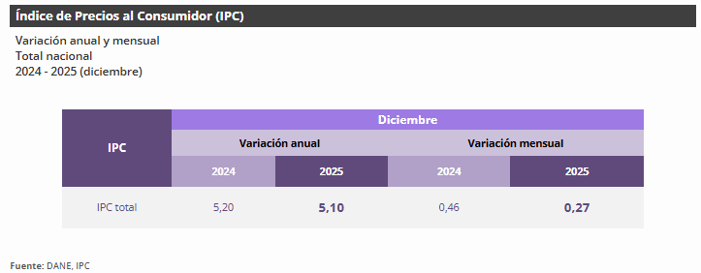
- RESULTADO ANUAL

1.1. Comportamiento de la variación anual del IPC según divisiones y subclases

1.1.1 Variación y contribución anual por divisiones de gasto

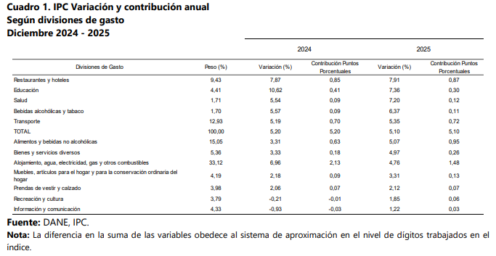
En el mes de octubre de 2025, el IPC registró una variación de 0,18% en comparación con septiembre de 2025, siete divisiones se ubicaron por encima del promedio nacional (0,18%): Recreación y cultura (0,81%), Salud (0,65%), Alojamiento, agua, electricidad, gas y otros combustibles (0,41%), Bienes y servicios diversos (0,38%), Bebidas alcohólicas y tabaco (0,37%), Restaurantes y hoteles (0,27%) y por último, Prendas de vestir y calzado (0,22%). Por debajo se ubicaron: Transporte (0,14%), Muebles, artículos para el hogar y para la conservación ordinaria del hogar (0,12%), Educación (0,06%), Información y comunicación (-0,02%) y por último, Alimentos y bebidas no alcohólicas (-0,35%).

Los mayores aportes a la variación mensual del IPC (0,18%), se ubicaron en las divisiones de: Alojamiento, agua, electricidad, gas y otros combustibles y Recreación y cultura, las cuales aportaron 0,16 puntos porcentuales a la variación total.

1.1.2 Variaciones y contribuciones de las subclases en el mes

En el mes de diciembre de 2025, el IPC registró una variación de 5,10% en comparación con diciembre de 2024. En el último año, las divisiones Restaurantes y hoteles (7,91%), Educación (7,36%), Salud (7,20%), Bebidas alcohólicas y tabaco (6,37%) y; por último, Transporte (5,35%) se ubicaron por encima del promedio nacional (5,10%). Entre tanto, las divisiones Alimentos y bebidas no alcohólicas (5,07%), Bienes y servicios diversos (4,97%), Alojamiento, agua, electricidad, gas y otros combustibles (4,76%), Muebles, artículos para el hogar y para la conservación ordinaria del hogar (3,31%), Prendas de vestir y calzado (2,12%), Recreación y cultura (1,85%) y; por último, Información y comunicación (1,22%) se ubicaron por debajo del promedio nacional.

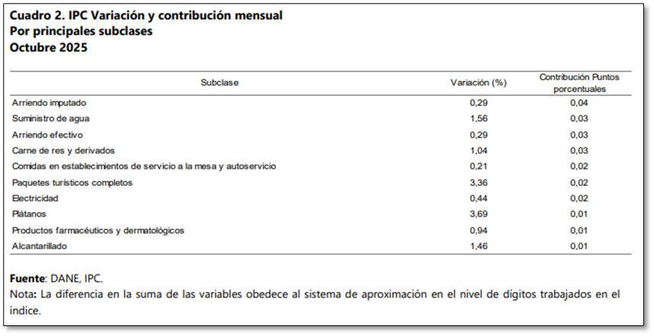

Los mayores aportes a la variación anual se registraron en las divisiones de: Alojamiento, agua, electricidad, gas y otros combustibles, Alimentos y bebidas no alcohólicas, Restaurantes y hoteles, Transporte y Educación, las cuales en conjunto contribuyeron con 4,32 puntos porcentuales al acumulado anual de dicha variación.

1.1.2 Variaciones y contribuciones de las subclases en el año

En diciembre de 2025 en comparación con diciembre de 2024, la variación anual de las subclases que más aportaron al índice total fueron: arriendo imputado (5,06%), comidas en establecimientos de servicio a la mesa y autoservicio (7,99%), arriendo efectivo (5,31%), transporte urbano (9,16%), carne de res y derivados (9,55%), comidas preparadas fuera del hogar para consumo inmediato (7,88%), café y productos a base de café (52,07%), suministro de agua (6,95%), educación preescolar y básica primaria (8,69%) y servicios relacionados con la copropiedad (8,55%). Las mayores contribuciones negativas se presentan en: papas (-24,61%), electricidad (-2,53%), arroz (-6,68%), equipos de telefonía móvil, similares y reparación (-23,65%) y huevos (-2,51%).

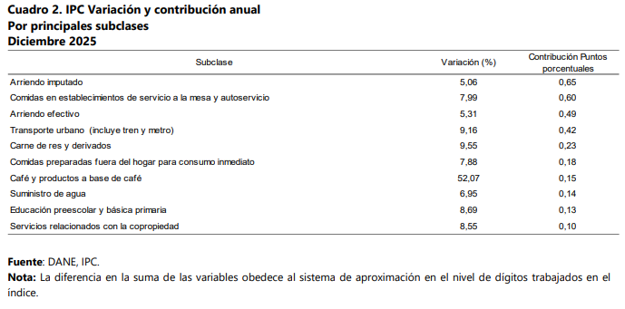
RESULTADOS DEL MES DE DICIEMBRE 2025

2.1 Comportamiento de la variación mensual del IPC según divisiones y subclases

2.1.1 Variación y contribución mensual por divisiones de gasto

En el mes de diciembre de 2025, el IPC registró una variación de 0,27% en comparación con noviembre de 2025, seis divisiones se ubicaron por encima del promedio nacional (0,27%): Restaurantes y hoteles (1,24%), Recreación y cultura (1,04%), Salud (0,45%), Transporte (0,41%), Bienes y servicios diversos (0,36%) y; por último, Bebidas alcohólicas y tabaco (0,34%). Por debajo se ubicaron: Prendas de vestir y calzado (0,24%), Alojamiento, agua, electricidad, gas y otros combustibles (0,08%), Información y comunicación (0,03%), Educación (0,00%), Muebles, artículos para el hogar y para la conservación ordinaria del hogar (-0,07%) y; por último, Alimentos y bebidas no alcohólicas (-0,11%).

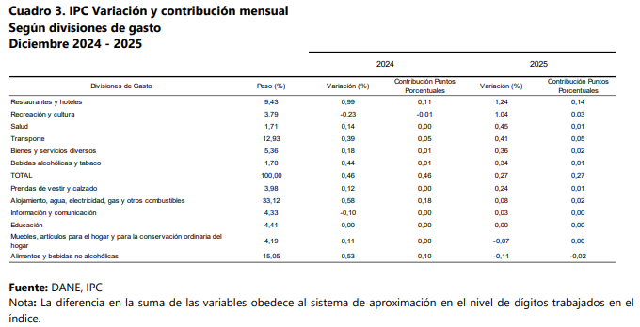

Los mayores aportes a la variación mensual del IPC (0,27%), se ubicaron en las divisiones de: Restaurantes y hoteles, Transporte y Recreación y cultura, las cuales aportaron 0,22 puntos porcentuales a la variación total.

2.1.2 Variaciones y contribuciones de las subclases en el mes
En diciembre de 2025 en comparación con noviembre de 2025, la variación de las subclases que más aportaron al índice total fueron: comidas en establecimientos de servicio a la mesa y autoservicio(1,28%), arriendo imputado (0,34%), arriendo efectivo (0,36%), comidas preparadas fuera del hogar para consumo inmediato (1,31%), transporte intermunicipal, interveredal e internacional (6,91%), tomate (13,88%), paquetes turísticos completos (4,16%), carne de res y derivados (0,66%), combustibles para vehículos (0,48%) y plátanos (3,52%). Las subclases con aportes negativos a la variación fueron: frutas frescas (-4,36%), electricidad (-0,79%), gas (-1,77%), cebolla (-6,99%) y zanahoria (-14,47%).

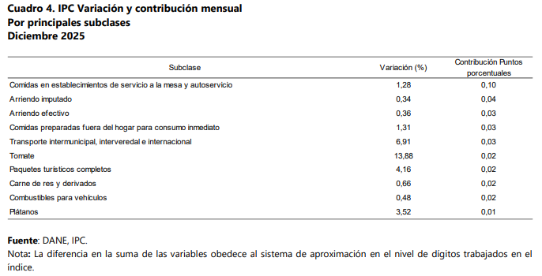

“IMPORTACIONES
Información octubre 2025

De acuerdo con las declaraciones de importación registradas ante la DIAN en septiembre de 2025, las importaciones fueron US$6.128,8 millones CIF y presentaron un crecimiento de 18,7% con relación al mismo mes de 2024. Este comportamiento obedeció principalmente al aumento de 18,6% en el grupo de Manufacturas.

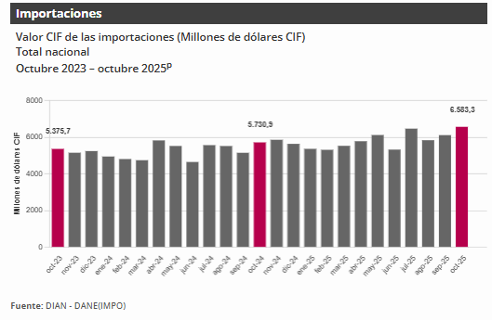

En octubre de 2025, las importaciones de Manufacturas participaron con 75,4% del valor CIF total de las importaciones, seguido por Agropecuarios, alimentos y bebidas con 14,7%, Combustibles y productos de las industrias extractivas con 9,8% y Otros sectores con 0,1%.

1. Comportamiento general de las importaciones

De acuerdo con las declaraciones de importación registradas ante la DIAN en octubre de 2025, las importaciones fueron US$6.583,3 millones CIF y presentaron un crecimiento de 14,9% con relación al mismo mes de 2024. Este comportamiento obedeció principalmente al aumento de 20,2% en el grupo de Manufacturas.
En octubre de 2025, las importaciones de Manufacturas participaron con 75,4% del valor CIF total de las importaciones, seguido por Agropecuarios, alimentos y bebidas con 14,7%, Combustibles y productos de las industrias extractivas con 9,8% y Otros sectores con 0,1%.

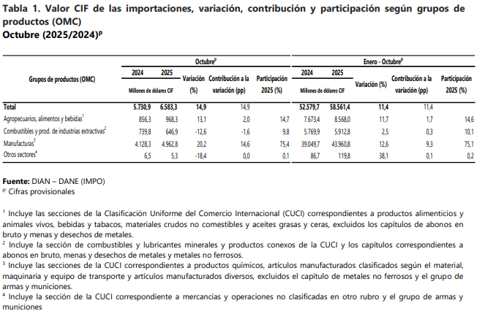

2. Importaciones según grupos de productos de la clasificación uniforme de comercio internacional – CUCI rev. 3

2.1. Octubre 2025 vs octubre 2024

En octubre de 2025, las importaciones de Manufacturas fueron de US$4.962,8 millones CIF y presentaron un crecimiento de 20,2% frente a octubre de 2024, como resultado de las mayores compras de Maquinaria y equipo de transporte (24,7%) y Productos químicos y productos conexos (14,9%) que aportaron en conjunto 14,8 puntos porcentuales a la variación del grupo.

En octubre de 2025, las importaciones del grupo de Combustibles y productos de las industrias extractivas fueron de US$646,9 millones CIF y presentaron una caída de 12,6%, en comparación con octubre de 2024; como resultado de las menores compras de Gas natural y manufacturado (-56,9%) que aportó 13,1 puntos porcentuales negativos a la variación del grupo y que se encuentra agrupado dentro de los “Demás”.

En octubre de 2025, las compras externas del grupo Agropecuarios, alimentos y bebidas fueron US$968,3 millones CIF y presentaron un crecimiento de 13,1% en comparación con octubre de 2024; este resultado se explicó por las mayores importaciones de Productos alimenticios y animales vivos (17,5%) que aportó 13,1 puntos porcentuales a la variación del grupo.
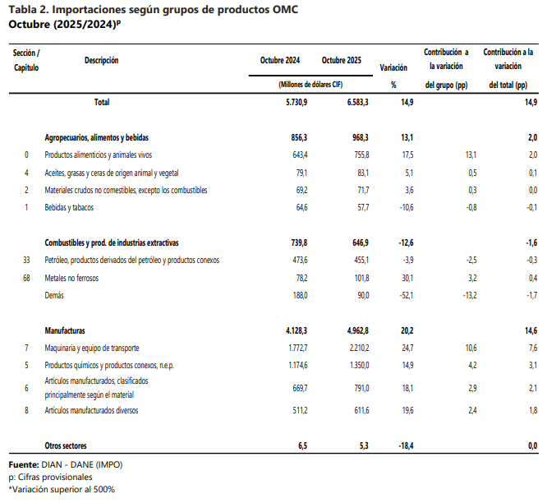

SECTOR ECONÓMICO

El objeto contractual se circunscribe estrictamente dentro del sector TIC, específicamente en el segmento de provisión de redes de datos empresariales de gran escala, integración de soluciones de ciberseguridad perimetral y plataformas de comunicaciones unificadas. Este sector se caracteriza por un alto componente de servicios de conectividad administrada (operadores de red), el licenciamiento de software especializado para protección de infraestructura crítica y el suministro de hardware de telecomunicaciones bajo economías de escala.

Sector Principal: Sector de Tecnologías de la Información y las Comunicaciones (TIC).

Subsector: Telecomunicaciones, servicios de conectividad empresarial y ciberseguridad.

CARACTERÍSTICAS DEL MERCADO

- Estructura del Mercado: Se configura como un oligopolio diferenciado y altamente concentrado, donde un número limitado de grandes operadores de telecomunicaciones e integradores de tecnología posee la capacidad de red, la infraestructura física y el respaldo financiero para ejecutar proyectos de gran envergadura.
- Modelo de Oferta Integrada: El mercado tiende a la consolidación de soluciones bajo la modalidad de servicios gestionados. Los proveedores no venden componentes aislados, sino que empaquetan la conectividad (WAN-LAN), el hardware físico, el licenciamiento de seguridad y el soporte técnico especializado en una única solución integral.
- Dinamismo y Obsolescencia Tecnológica: Es un entorno de evolución acelerada, donde los ciclos de vida de la tecnología son cortos. Las empresas compiten mediante la actualización constante de sus plataformas y el desarrollo de arquitecturas más eficientes, lo que desplaza rápidamente del mercado a las soluciones técnicas tradicionales u obsoletas.

ACTIVIDAD ECONÓMICA ESPECÍFICA

El objeto contractual corresponde al sector de servicios tecnológicos avanzados, clasificándose principalmente en las actividades de telecomunicaciones alámbricas e inalámbricas para el transporte y conectividad de datos sobre la arquitectura WAN-LAN. Asimismo, abarca las actividades de consultoría informática y gestión de instalaciones, sector que integra de manera especializada el licenciamiento y administración de soluciones de ciberseguridad corporativa, así como la implementación de plataformas para servicios de comunicaciones unificadas y videoconferencia.

VARIABLES ECONÓMICAS QUE PUEDEN AFECTAR EL SECTOR

- Tasa de Cambio (TRM): Alta sensibilidad al dólar, dado que la adquisición de hardware de red (switches, routers), licencias de ciberseguridad (firewalls, endpoints) y plataformas de videoconferencia están indexadas a mercados internacionales.
- Estacionalidad Contractual: Como lo demostró el análisis de demanda del SECOP II, el gasto se concentra en picos interanuales específicos, lo que puede saturar la cadena de suministro de los proveedores durante los meses de alta contratación pública.
- Cadenas de Suministro Globales: Tiempos de entrega y logística internacional para la importación y despliegue del equipamiento físico necesario en las sedes de la Fiscalía General de la Nación.
- Inflación y Costos de Operación (IPC): Incrementos en el costo de la mano de obra calificada (ingenieros de soporte y arquitectos de seguridad) y en el mantenimiento preventivo/correctivo a nivel nacional.
- Evolución Normativa y de Ciberamenazas: Nuevas regulaciones de protección de datos estatales o el surgimiento de exploits informáticos críticos que fuercen modificaciones técnicas imprevistas dentro del alcance contractual.

5.1.3 |  |  | Regulatorios
Decreto 767 de 2022 “Por el cual se establecen los lineamientos generales de la Política de Gobierno Digital y se subroga el Capítulo 1 del Título 9 de la Parte 2 del Libro 2 del Decreto 1078 de 2015, Decreto Único Reglamentario del Sector de Tecnologías de la Información y las Comunicaciones”.

      - Regulación Específica del Sector TIC y Gobierno Digital

- Ley 1341 de 2009, modificada por la Ley 1978 de 2019, por la cual se definen principios y conceptos sobre la sociedad de la información y la organización del sector TIC, fortaleciendo la modernización institucional y la transformación digital del Estado.
- Decreto Único Reglamentario TIC: El Decreto 1078 de 2015 compila la normatividad vigente para garantizar el aprovechamiento máximo de las TIC en la gestión gubernamental.
- Decreto 767 de 2022, mediante el cual se modificó el Decreto 1078 de 2015 y se establecieron los lineamientos generales de la Política de Gobierno Digital, orientada al fortalecimiento de la gobernanza digital, la innovación pública, la transformación digital, la seguridad y privacidad de la información, la interoperabilidad y el uso estratégico de las tecnologías de la información en las entidades públicas.
- CONPES 3995 de 2020 – Política Nacional de Confianza y Seguridad Digital, referente a la política pública que sustenta técnicamente toda la estrategia de seguridad digital del Estado colombiano.
- Lineamientos FGN:
- Circular No. 034 de 2024 de la Fiscalía General de la Nación (o la disposición interna que la modifique, sustituya o adicione), mediante la cual se establecen los lineamientos para la estandarización de la adquisición de componentes tecnológicos y demás disposiciones internas aplicables a la infraestructura tecnológica institucional.
- Plan Estratégico de Tecnologías de la Información – PETI 2025–2028, como instrumento de planeación tecnológica institucional que orienta la modernización de la infraestructura TIC, el fortalecimiento de la seguridad digital, la interoperabilidad y la transformación digital de la Entidad.

2. Normativa Técnica Específica por Componentes Conectividad y Red Nacional

- Protocolo IPv6: Es de obligatorio cumplimiento la Resolución 1126 de 2021 del MinTIC, que exige la implementación del protocolo IPv6 en modalidad dual-stack y el cumplimiento de los RFC 8200 y 2460.
- Instalaciones Eléctricas: Las adecuaciones en sedes y datacenters deben cumplir con la norma NTC 2050 y el reglamento RETIE (Reglamento Técnico de Instalaciones Eléctricas).
- Soberanía de Datos: Cumplimiento de la Circular Externa 008 de 2017 de la SIC respecto a la residencia y tratamiento seguro de los registros de red.

3.Seguridad Digital y Ciberseguridad

- Ley 1581 de 2012, por la cual se dictan disposiciones generales para la protección de datos personales.
- Decreto 1074 de 2015, en lo relacionado con el régimen reglamentario de protección de datos personales y las obligaciones derivadas del tratamiento de información.
- Estándares de Seguridad: El servicio debe seguir marcos internacionales como ISO/IEC 27001, ISO 22301 (Continuidad), el Marco NIST para infraestructuras críticas y auditorías bajo el estándar SOC 2.
- Pruebas Técnicas: Ejecución de evaluaciones de seguridad bajo metodologías NIST SP 800-115, PTES y estándares OWASP WSTG para aplicaciones y APIs.

4.Videoconferencia y UCaaS

- Seguridad Internacional: Todo el hardware suministrado debe contar con la certificación NDAA (National Defense Authorization Act – Sección 889) vigente.
- Propiedad Industrial: Verificación de las marcas de los bienes ofrecidos ante el sistema SIPI de la Superintendencia de Industria y Comercio (SIC).

5.Infraestructura Física y Cableado

- Estándares de Telecomunicaciones (TIA): Cumplimiento de los estándares de la Telecommunications Industry Association, incluyendo ANSI/TIA-568.2-E (cobre), ANSI/TIA-568.3-E (fibra), ANSI/TIA-569-E (espacios), y ANSI/TIA-606-D (etiquetado).
- Sustentabilidad y Calidad: Los componentes deben cumplir con la directiva RoHS (restricción de sustancias peligrosas) y poseer certificación de cumplimiento UL.

5.1.4 |  |  | Otros
- VENTANILLA ÚNICA DE COMERCIO EXTERIOR

En observancia a lo establecido en la Ley 816 de 2003, “Por medio de la cual se apoya a la industria nacional a través de la contratación pública”, reglamentada por los Decreto 2473 de 2010 y el Decreto 019 de 2012, mediante los cuales se establece la obligación de incorporar criterios objetivos orientados a apoyar la industria nacional; se determina que para el presente proceso de selección NO APLICA la incorporación de los criterios de preferencia de la Ley mencionada y sus decretos reglamentarios, toda vez que el objeto “PRESTAR LOS SERVICIOS DE TELECOMUNICACIONES DE RED CORPORATIVA WAN-LAN, SEGURIDAD INFORMÁTICA Y VIDEOCONFERENCIA PARA LA FISCALÍA GENERAL DE LA NACIÓN.”, está constituido estructuralmente por el uso, habilitación y disponibilidad de infraestructura tecnológica, activos intangibles, patentes y licenciamiento de software corporativo que corresponden a propiedad intelectual y desarrollos de fabricantes globales extranjeros. Al tratarse de un objeto que integra de manera indivisible servicios especializados con tecnologías, licencias y soportes que por su propia naturaleza técnica carecen de un ciclo de producción, manufactura o desarrollo dentro del territorio colombiano, resulta jurídica y fácticamente inviable estructurar una regla de origen que califique este servicio como 'industria nacional'.

- DETERMINACIÓN DE CRITERIOS POR POBLACIÓN EN POBREZA EXTREMA, DESPLAZADOS POR LA VIOLENCIA, PERSONAS EN PROCESO DE REINTEGRACIÓN O REINCORPORACIÓN, SUJETOS DE ESPECIAL PROTECCIÓN CONSTITUCIONAL (LEY 2069 DE 2020)

De conformidad con lo establecido en la Ley 2069 de 2020, orientada a promover el emprendimiento, el crecimiento empresarial y la inclusión productiva de poblaciones vulnerables, la entidad tuvo en cuenta la información reportada por el Registro Único de Víctimas (RUV) y el Departamento Administrativo Nacional de Estadística (DANE).

Referente a las personas que han sido desplazadas de sus hogares debido a conflictos armados y de violencia y otros grupos que constituyen sujetos de especial protección constitucional el RUV registra 10.303.346 de víctimas, de las cuales 7.881.134 corresponden a sujetos de atención, es decir, víctimas que cumplen los requisitos para acceder a las medidas de atención y reparación establecidas en la ley:

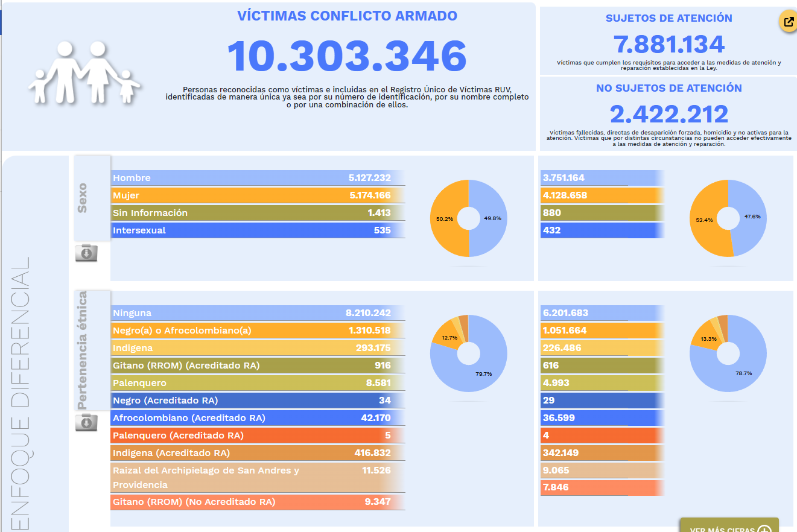

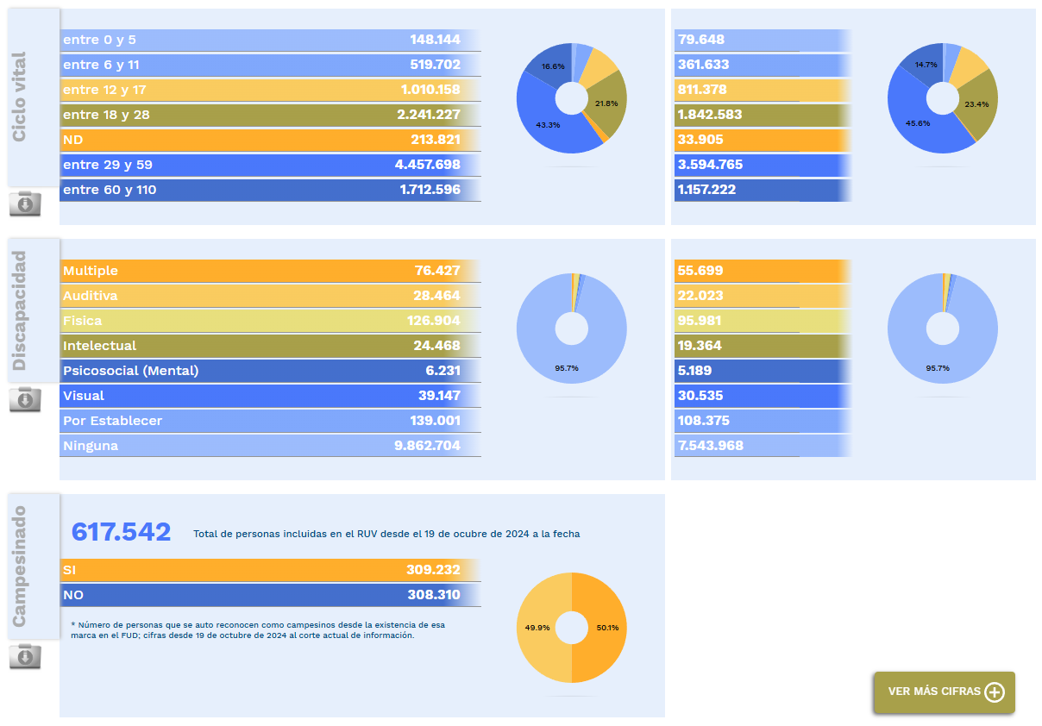
Referente a las personas que viven en condiciones de pobreza extrema, según el Departamento Administrativo Nacional de Estadística (DANE), la distribución del ingreso per cápita de las unidades de gasto (UG) en Colombia evidencia la magnitud de la vulnerabilidad económica en el país. Para el año 2025, la línea de pobreza monetaria extrema se fijó en $236.580, situando al 9,6% de la población en esta categoría (ingresos mensuales de $0 a $236.580). Por su parte, la línea de pobreza monetaria general se estableció en $482.041, abarcando al 28,0% de los colombianos (ingresos de $0 a $482.041). Estas métricas, detalladas en el siguiente gráfico, delimitan los segmentos de mercado de menores ingresos y alta vulnerabilidad socioeconómica:

v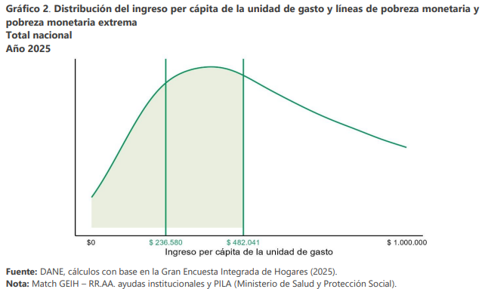

Por otro lado, el análisis evolutivo de la pobreza monetaria en Colombia entre 2012 y 2025 revela una tendencia sostenida de recuperación en la capacidad de consumo de la población tras la crisis de 2020. A nivel nacional, la incidencia se contrajo significativamente del 41,0% en 2012 al 28,0% en 2025, abriendo oportunidades en mercados masivos. Esta contracción económica es heterogénea: las cabeceras municipales muestran una menor incidencia (24,6%), consolidándose como los centros urbanos con mayor dinamismo para la introducción de bienes y servicios. Por el contrario, el sector de centros poblados y rural disperso mantiene una tasa del 39,5%, perfilándose como un mercado que requiere estrategias de penetración basadas en productos de bajo costo, empaques más pequeños o soluciones de alta eficiencia:

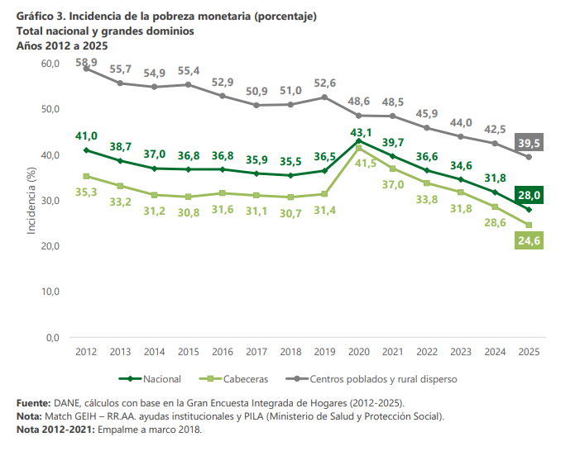

Con fundamento en los indicadores de pobreza monetaria expuestos, la entidad identifica la oportunidad de generar un impacto social positivo mediante la ejecución del contrato. En consecuencia, y dentro del marco legal vigente, se promoverá la incorporación de mecanismos que incentiven a los proponentes a vincular formalmente a poblaciones en condiciones de pobreza extrema y moderada a la cadena de valor del proyecto. Esta inclusión económica actúa como un instrumento de política pública para dinamizar los ingresos de las unidades de gasto en los territorios de influencia directos de la contratación. Los criterios o cláusulas específicas que permitan materializar dicha promoción serán definidas en la etapa correspondiente del proceso de selección, a través de los pliegos de condiciones.

- ARTÍCULO 2.2.1.2.4.2.7. DEFINICIÓN Y ALCANCE DEL SISTEMA DE PREFERENCIAS EN FAVOR DE LAS PERSONAS CON DISCAPACIDAD - DECRETO 287 DE 2026.

Durante el trimestre móvil febrero – abril 2026, la tasa global de participación (TGP) de la población con discapacidad fue de 22,5%, en comparación con la TGP de la población sin discapacidad de 67,2%, lo que significa una diferencia negativa de 44,7 puntos porcentuales (p.p.) entre ambas poblaciones. En cuanto a la tasa de ocupación, se evidencia que hay una diferencia negativa de 41,4 p.p. entre la población con discapacidad y sin discapacidad, para la primera, esta tasa fue de 19,8% y para la segunda de 61,2%.

Por otro lado, al observar la tasa de desocupación se evidencia que existe una diferencia de 3,0 p.p. dada por una tasa de 11,9% para la población con discapacidad y 8,9% para las personas sin discapacidad;
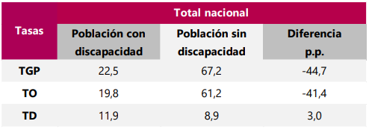
Para el trimestre móvil febrero – abril 2026, las ramas de actividad donde más se concentró la población ocupada con discapacidad fueron Comercio y reparación de vehículos (22,7%), seguida de Agricultura, ganadería, caza, silvicultura y pesca (17,4%).
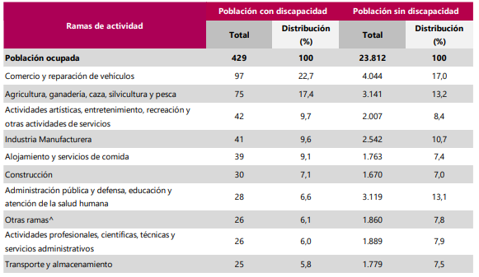
La información presentada evidencia que, aunque existe participación de la población con discapacidad en diversas ramas de actividad, esta se concentra en sectores específicos como comercio (22,7%), agricultura (17,4%), mientras que su presencia es menor en áreas como actividades artísticas (9,7%), industria manufacturera (9,6%), alojamiento (9,1%) en contraste con la población sin discapacidad que muestra una distribución menor en sectores como comercio (17,0%), agricultura (13,2%) mientras muestra mayor participación en administración pública (13,1%) y en industria manufacturera (10,7%). Esta diferencia refleja una limitada diversificación laboral para las personas con discapacidad y sugiere la existencia de barreras que restringen su acceso a sectores más técnicos o institucionales, concentrándolas en actividades de menor especialización. En consecuencia, esta estructura evidencia segmentación en el mercado laboral, lo que puede afectar tanto las oportunidades de desarrollo profesional como los niveles de ingreso de esta población, resaltando la necesidad de fortalecer estrategias de inclusión que promuevan una participación más equitativa en todas las ramas económicas.

El análisis de la participación de la población con discapacidad en las diferentes ramas de actividad económica evidencia una concentración significativa en sectores como comercio y agricultura, así como una menor presencia en actividades de carácter técnico, industrial, institucional y especializado. En comparación con la población sin discapacidad, se identifican diferencias en la distribución ocupacional que sugieren la existencia de barreras de acceso, permanencia y desarrollo laboral para esta población.

Esta situación permite concluir que persisten condiciones de segmentación en el mercado laboral que limitan la diversificación de oportunidades de empleo para las personas con discapacidad, afectando potencialmente sus posibilidades de crecimiento profesional e ingresos. En consecuencia, se identifica la necesidad de promover estrategias que fortalezcan la inclusión laboral, la igualdad de oportunidades y la participación efectiva de esta población en un mayor número de sectores económicos, especialmente en aquellos que demandan mayores niveles de cualificación técnica o vinculación institucional.

El presente diagnóstico se ejecuta dentro de la etapa de planeación con un alcance estrictamente descriptivo e informativo. A través de este análisis, se identifican estadísticamente asimetrías estructurales en el mercado laboral, caracterizadas por una marcada brecha por las personas con discapacidad, quienes deben adaptarse a barreras sociales, físicas y de comunicación. Si bien estos datos permiten mapear las posibilidades teóricas para la inclusión de medidas afirmativas, en observancia del marco normativo vigente, la determinación definitiva sobre la viabilidad, adopción o inaplicabilidad de criterios diferenciales corresponde a las fases subsiguientes del proceso, donde se evaluará rigurosamente la proporcionalidad y el nexo de causalidad directa entre dichos incentivos y las necesidades técnicas del objeto contractual.

Sin embargo, el área técnica considera pertinente incorporar medidas orientadas a promover la inclusión laboral de personas con discapacidad dentro de la ejecución contractual, para lo cual se considera que, es importante evaluar la posibilidad de incorporar, como condición especial de ejecución, al menos una de las siguientes medidas:

• La subcontratación inclusiva con organizaciones o unidades productivas que empleen personas con discapacidad.
• La integración de personas con discapacidad dentro del equipo de trabajo destinado a la ejecución del contrato.

Teniendo en cuenta lo anteriormente expuesto, la Subdirección de Tecnologías de la Información y las Comunicaciones, como área técnica responsable de la estructuración del proyecto, considera la pertinencia técnica de promover la vinculación de población objeto de especial protección constitucional, jóvenes y personas con discapacidad durante la ejecución contractual.

Esta consideración se sustenta en que la magnitud del Proyecto, con un despliegue en 876 sedes y la ejecución de servicios asociados a infraestructura, incluyendo una bolsa de 6.000 puntos de cableado estructurado, permite la participación de estas poblaciones en roles específicos sin comprometer la continuidad del servicio ni los Acuerdos de Niveles de Servicio (ANS) del 99.99%.

- INCENTIVOS PARA LA INSERCIÓN LABORAL DE LOS JÓVENES ENTRE 18 Y 28 AÑOS DE EDAD EN EL SECTOR PRIVADO (LEY 2119 DE 2021).

Del análisis de las respuestas recibidas en el evento de cotización se evidenció que siete (7) empresas manifestaron la posibilidad de vincular jóvenes entre los 18 y 28 años de edad, profesionales o tecnólogos, para la ejecución del objeto contractual, indicando un porcentaje estimado de participación del 10% al 50% dentro de su equipo de trabajo. Esta información permite establecer que en el mercado existe disponibilidad de proveedores que pueden contribuir al cumplimiento de lo dispuesto en el artículo 8 de la Ley 2119 de 2021, razón por la cual, el área requiriente podrá contemplar este aspecto dentro de las condiciones del proceso de selección, en concordancia con las características del objeto contractual y las dinámicas del sector.

- REGISTRO ÚNICO EMPRESARIAL Y SOCIAL (RUES)
El Registro Único Empresarial y Social (RUES) constituye la gran central de información empresarial de Colombia. En este sentido, y para efectos de la elaboración del presente Estudio del Sector, se empleó como una de las fuentes de consulta para el análisis económico y el seguimiento al entorno empresarial. En desarrollo de lo anterior, se verificó la información correspondiente de las empresas 1) WEXLER, 2) GROW DATA S.A.S, 3) S3 SIMPLE SMART SPEEDY S.A.S., 4) TESERACT S.A.S., 5) SONDA DE COLOMBIA S.A.S., 6) MEDIA COMMERCE S.A.S., 7) COLOMBIA TELECOMUNICACIONES S.A. ESP BIC, 8) COMCEL S.A. y 9) YEAPDATA S.A.S., con el fin de establecer su vigencia y determinar la existencia de eventuales multas, sanciones, inhabilidades, impedimentos o prohibiciones registradas en el respectivo registro mercantil. Como resultado, a la fecha de la consulta (18/08/2026), las empresas mencionadas no se encuentran incursas en las causales señaladas.

- Criterio de búsqueda:

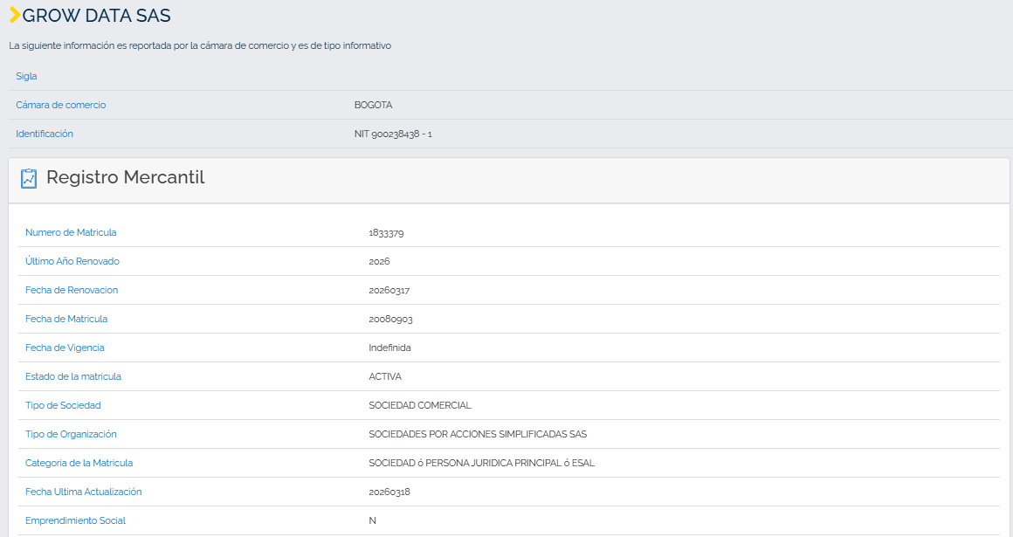

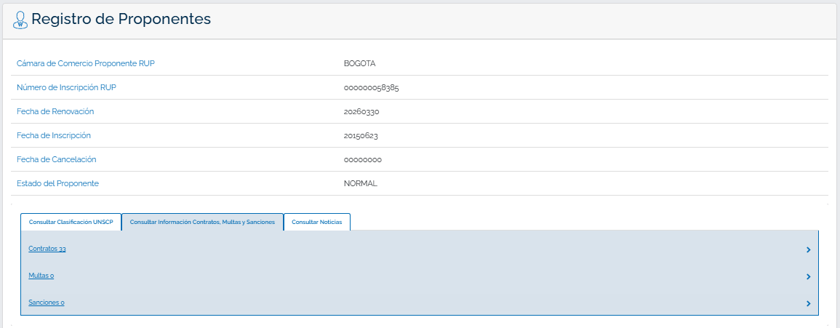

- Criterio de búsqueda:

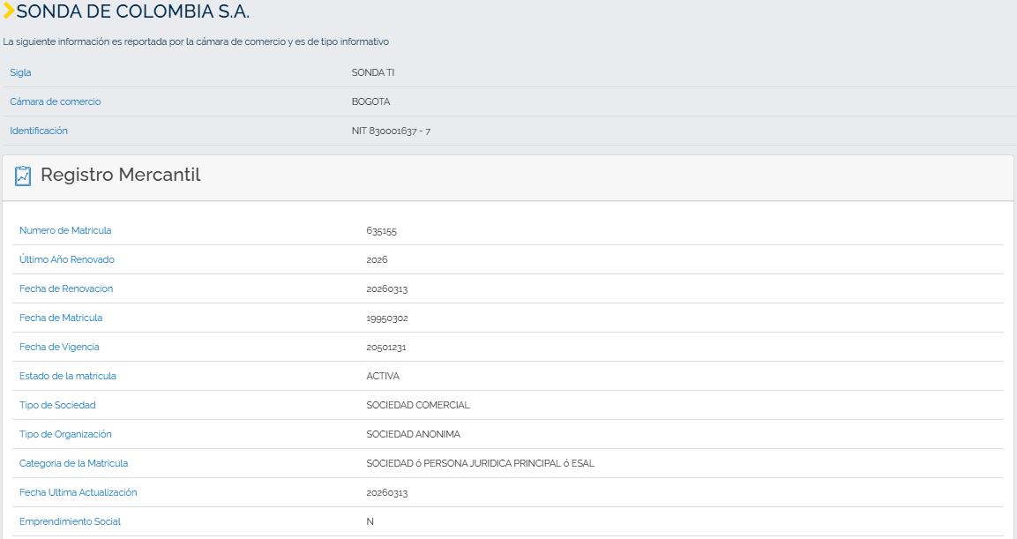
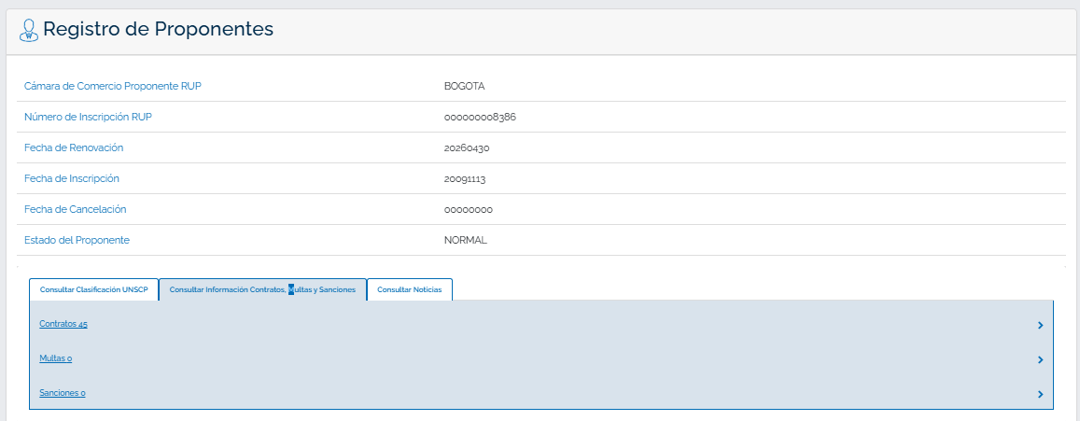

- Criterio de búsqueda:

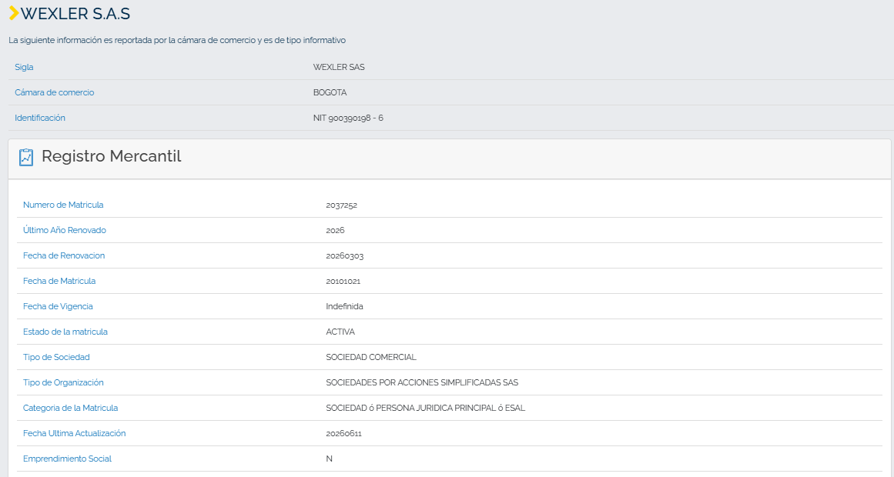
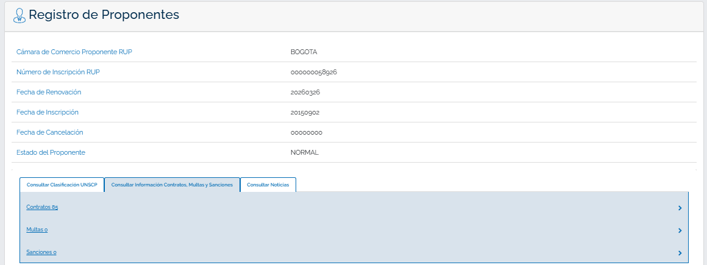

- Criterio de búsqueda:

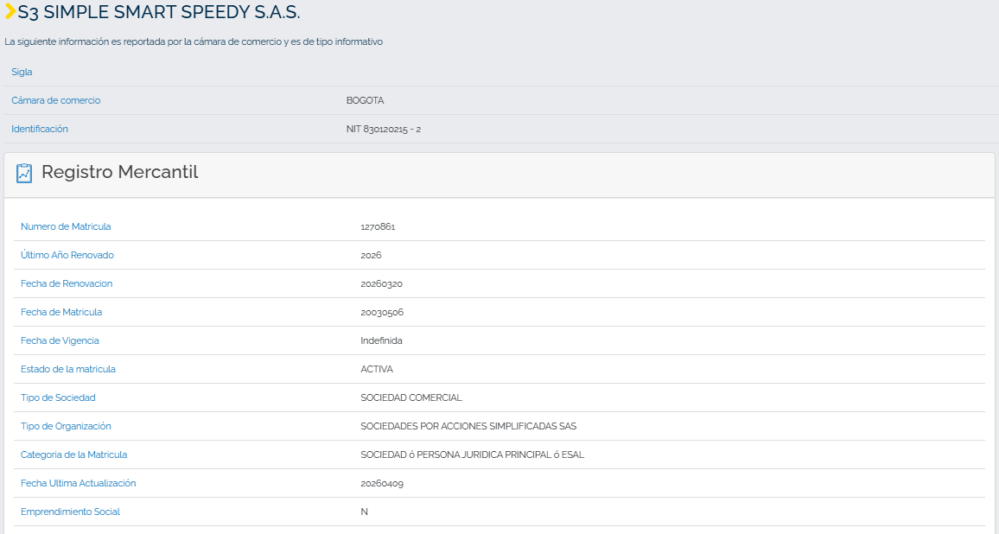

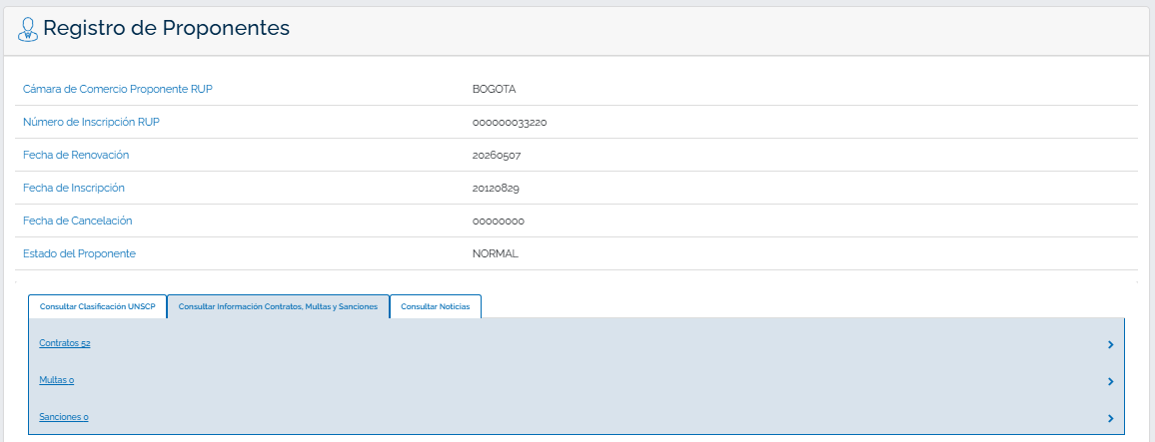

- Criterio de búsqueda:

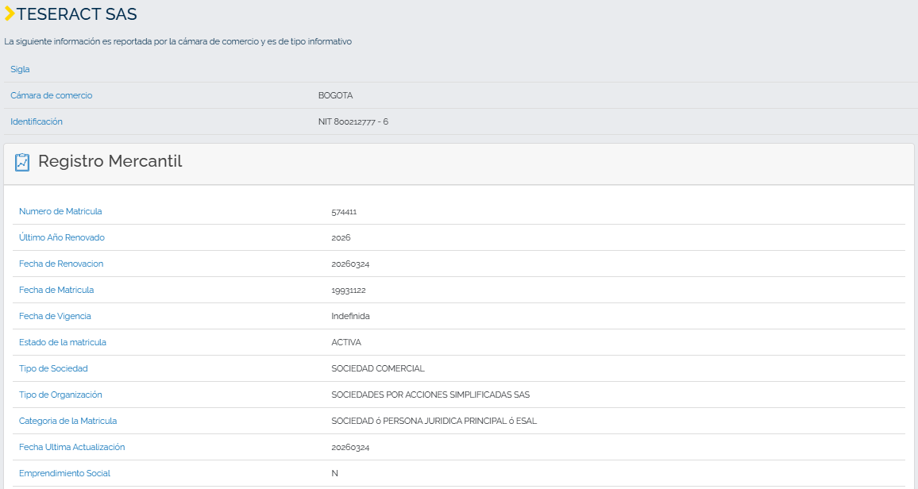
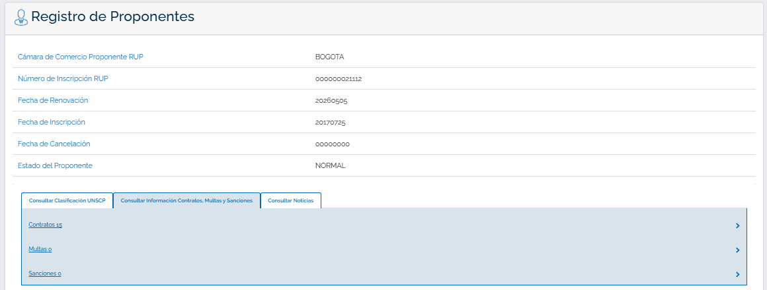

- Criterio de búsqueda:

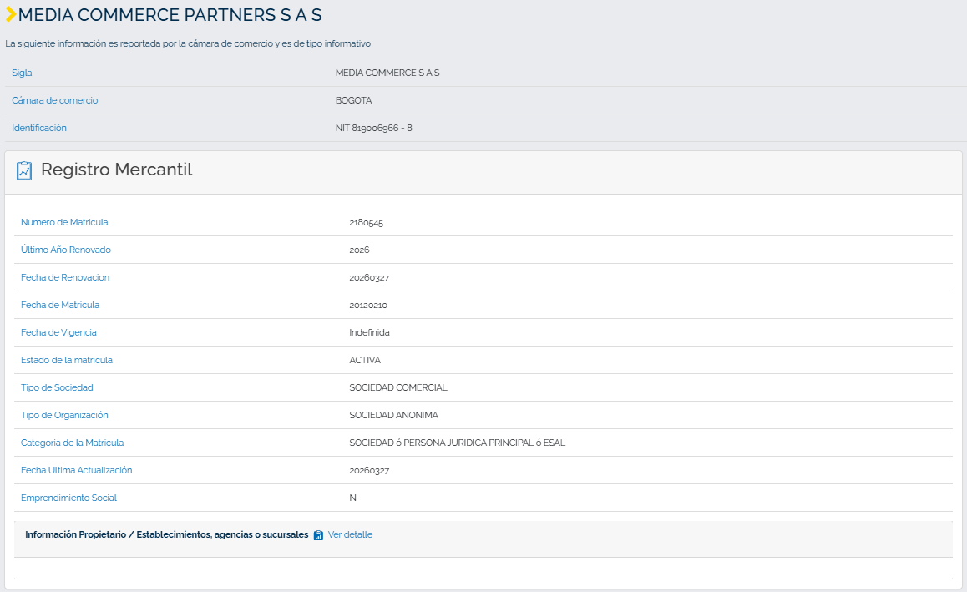
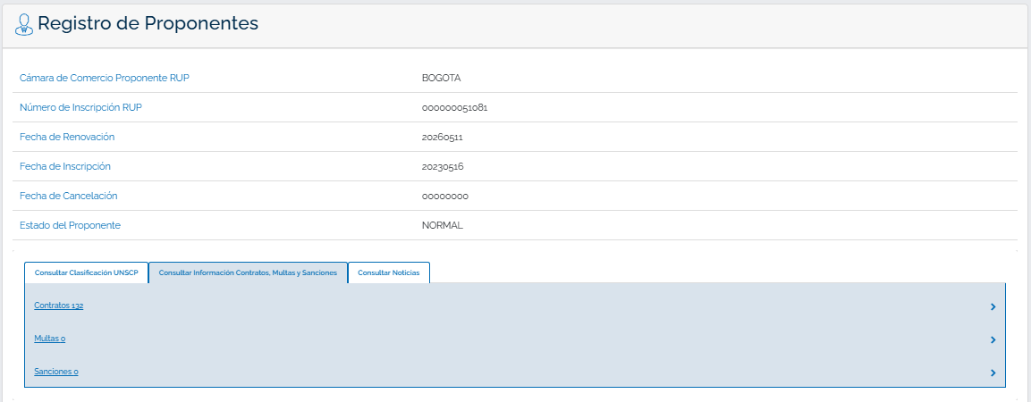

- Criterio de búsqueda:

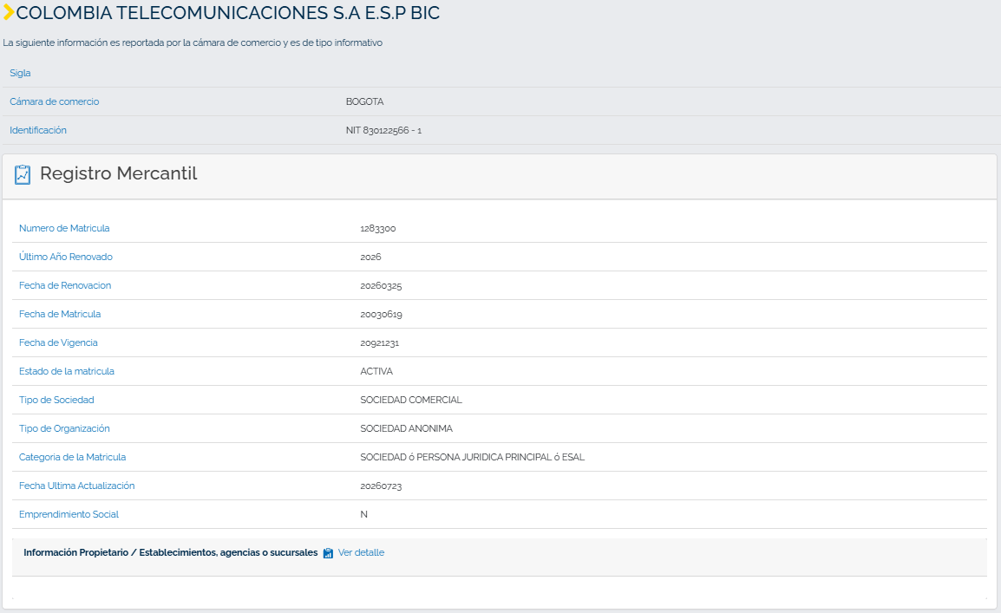
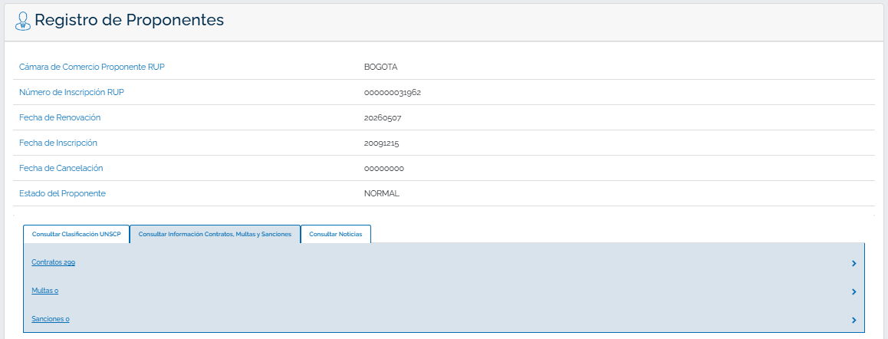

- Criterio de búsqueda:

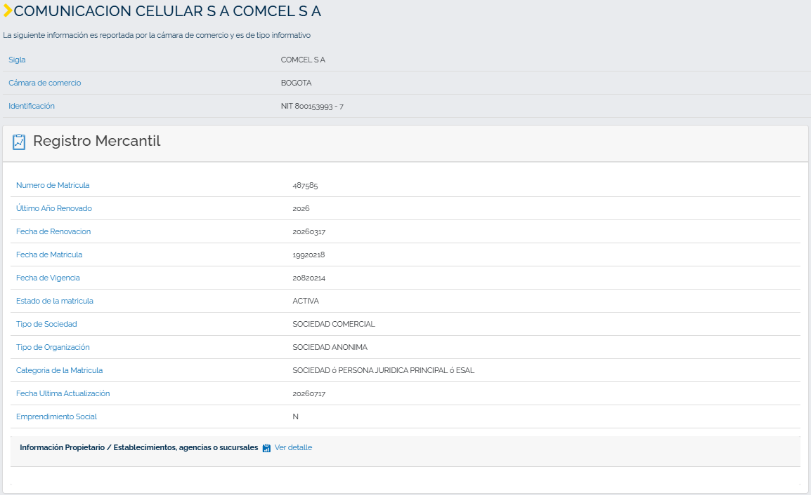
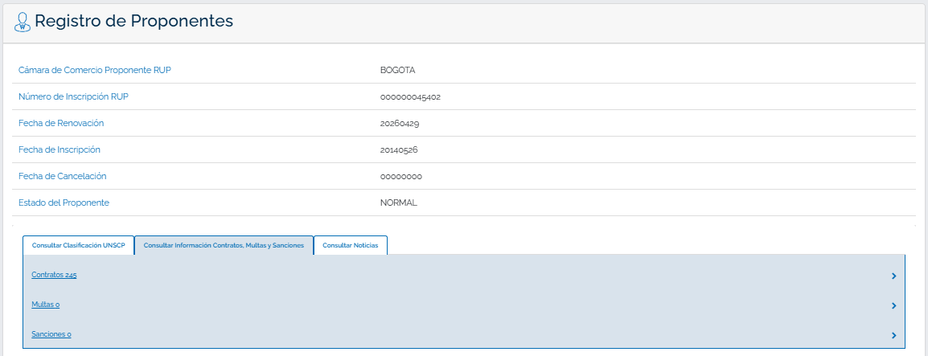

- Criterio de búsqueda:

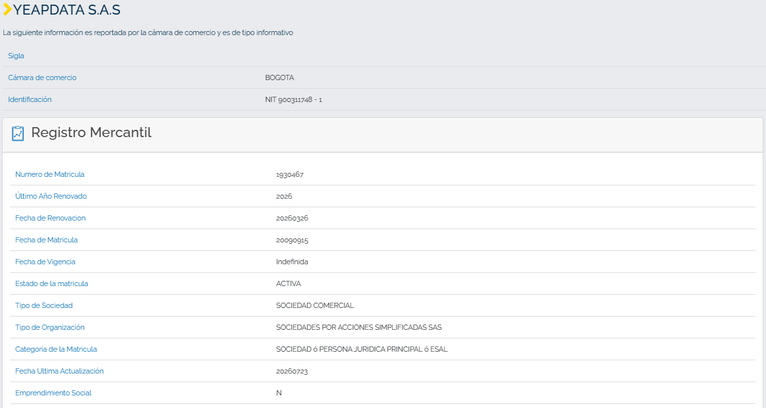
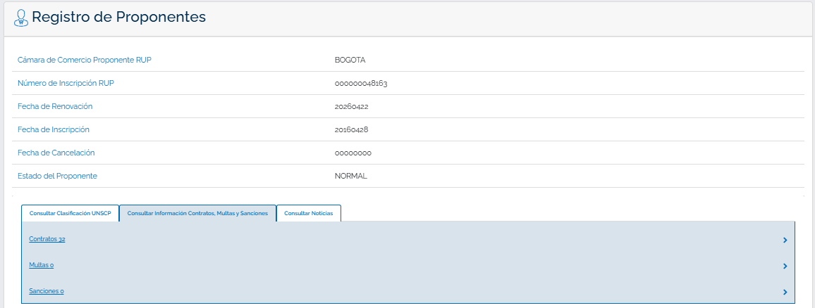

5.2 |  |  | ESTUDIO DE LA OFERTA
Los bienes objeto del presente Proceso de Contratación están codificados en el Clasificador de Bienes y Servicios de Naciones Unidas (UNSPSC), como se indica en la Tabla 1: http://www.colombiacompra.gov.co/es/Clasificacion, el cual debe ser identificado hasta el cuarto nivel en virtud de lo señalado en el numeral 2 del artículo 2.2.1.2.1.5.1 del Decreto 1082 de 2015.

Clasificación UNSPSC | Descripción
43222500 | Equipo de seguridad de red
81111800 | Servicios de soporte y mantenimiento de sistemas informáticos
81112100 | Servicios de internet
81161700 | Servicios de telecomunicaciones
83111600 | Servicios de comunicaciones móviles
45111900 | Equipos, hardware y controladores para sistemas de teleconferencia y videoconferencia
72151600 | Servicios de sistemas especializados de comunicación

En el mercado se encuentran diferentes oferentes representados en grandes, medianas y pequeñas compañías que puedan suministrar el tipo de bien requerido, con el fin de identificar las MiPymes que podrían ser potenciales oferentes, en el presente proceso se realizó una búsqueda en el SECOP II de las empresas registradas con los códigos UNSPSC respectivos, en el cual se identificaron:

Clasificación UNSPSC | Descripción | Número de empresas en el SECOP II
43222500 | Equipo de seguridad de red | 1189
81111800 | Servicios de soporte y mantenimiento de sistemas informáticos | 1856
81112100 | Servicios de internet | 1334
81161700 | Servicios de telecomunicaciones | 1003
83111600 | Servicios de comunicaciones móviles | 367
45111900 | Equipos, hardware y controladores para sistemas de teleconferencia y videoconferencia | 893
72151600 | Servicios de sistemas especializados de comunicación | 3244
TOTAL |  | 9886

Se tomó una muestra de diez (10) empresas sobre cada código para identificar cuáles son MiPymes, y se pudo evidenciar que de las setenta (70) empresas consultadas, cincuenta y seis (56) son MiPymes, estableciendo que un 80% de la muestra pertenecen a Micro, Pequeñas y Medianas Empresas, lo cual indica que habría un alto porcentaje de participación de estas empresas para el presente proceso.

6. | INDICADORES FINANCIEROS
SUBDIRECCIÓN FINANCIERA

7. | MODELO DE ABASTECIMIENTO ESTRATÉGICO - MAE
Considerando que el Modelo de Abastecimiento Estratégico – MAE, contiene los lineamientos de Colombia Compra Eficiente, la Ley 80 de 1993 y el Decreto 1082 de 2015, constituye una herramienta metodológica que permite identificar de manera precisa la necesidad contractual, caracterizar el mercado, analizar la oferta y la demanda, y definir la estrategia de abastecimiento más adecuada para la Entidad. A continuación, se realiza un estudio del contexto del proceso de contratación objeto.

El Jefe Departamento de Gestión de Infraestructura y Redes y la Subdirección de Tecnologías de la Información y las Comunicaciones designan los siguientes códigos UNSPSC para “CONTRATAR EL SERVICIO DE MESA DE SERVICIOS Y MANTENIMIENTO CORRECTIVO CON BOLSA DE REPUESTOS PARA LOS EQUIPOS DE CÓMPUTO DE PROPIEDAD DE LA FISCALÍA GENERAL DE LA NACIÓN, A NIVEL NACIONAL”:

CLASIFICACIÓN UNSPC | SEGMENTO | FAMILIA | CLASE | PRODUCTO
43222500 | Difusión de Tecnologías de Información y Telecomunicaciones | Equipos o plataformas y accesorios de redes multimedia o de voz y datos | Equipo de seguridad de red | Equipo de seguridad de red
81111800 | Servicios Basados en Ingeniería, Investigación y Tecnología | Servicios informáticos | Servicios de sistemas y administración de componentes de sistemas | Servicios de sistemas y administración de componentes de sistemas
81112100 | Servicios Basados en Ingeniería, Investigación y Tecnología | Servicios informáticos | Servicios de internet | Servicios de internet
81161700 | Servicios Basados en Ingeniería, Investigación y Tecnología | Entrega de servicios de tecnología de información | Servicios de telecomunicaciones | Servicios de telecomunicaciones
83111600 | Servicios Públicos y Servicios Relacionados con el Sector Público | Servicios de medios de telecomunicaciones | Servicios de comunicaciones móviles | Servicios de comunicaciones móviles
45111900 | Equipos y Suministros para Impresión, Fotografia y Audiovisuales | Equipos de audio y video para presentación y composición | Equipos, hardware y controladores para sistemas de teleconferencia y videoconferencia | Equipos, hardware y controladores para sistemas de teleconferencia y videoconferencia
72151600 | Servicios de Edificación, Construcción de Instalaciones y Mantenimiento | Servicios de mantenimiento y construcción de comercio especializado | Servicios de sistemas especializados de comunicación | Servicios de sistemas especializados de comunicación

COMPORTAMIENTO DEL GASTO HISTÓRICO

Se utiliza la herramienta de perfil de categorías para conocer en detalle las características y contexto de la categoría de manera que se pueda analizar de una forma eficiente, y con ello se pueda definir las estrategias de la respectiva prestación del servicio oportuna y adecuada:

Pregunta | Respuesta
¿Qué se compra? | “PRESTAR LOS SERVICIOS DE TELECOMUNICACIONES DE RED CORPORATIVA WAN-LAN, SEGURIDAD INFORMÁTICA Y VIDEOCONFERENCIA PARA LA FISCALÍA GENERAL DE LA NACIÓN.”
¿Qué se compra? | Subdirección de Tecnologías de la Información y las Comunicaciones.
¿Dónde se compra? | De conformidad con lo dispuesto en el literal c) del artículo 2.1.4.3.2.1 del Decreto 1600 de 2024, mediante el cual se establecen acciones para la prevención de la corrupción en la contratación pública, se creó un evento de cotización en el módulo de solicitud de información a proveedores registrados con los códigos clasificadores UNSPSC requeridos en el proceso. Como resultado, se evidenció que el mercado potencial está conformado por cuatro mil setecientas cuarenta y tres (4743) empresas.  Con la creación del evento se dieron a conocer las condiciones del futuro proceso de selección, así como las especificaciones técnicas requeridas; no obstante, durante el término de publicación se recibieron diez (10) cotizaciones de las empresas 1) WEXLER, 2) INTERPROCON CAPITAL S.A.S. 3) S3 SIMPLE SMART SPEEDY S.A.S. 4) TESERACT S.A.S. 5) APICOM S.A.S. 6) MEDIA COMMERCE S.A.S. 7) COLOMBIA TELECOMUNICACIONES S.A. ESP BIC 8) COMCEL S.A. 9) YEAPDATA S.A.S. y 10) SONDA DE COLOMBIA S.A.S., adicionalmente se recibió una (1) por la sección de mensajes del Secop II de la empresa 1) GROW DATA S.A.S., para un total de once (11) cotizaciones, tal y como se evidencia a continuación:  Debido a la magnitud del proceso y a partir del análisis y la validación de las observaciones formuladas en el evento de cotización —las cuales derivaron en ajustes a los anexos técnicos y en la unificación del formato de propuesta económica— se dio por finalizada dicha etapa. Con los insumos y la retroalimentación recopilados, el área técnica procedió a la depuración de los documentos, la alineación de criterios y el ajuste de las versiones definitiva.  A partir de la documentación final consolidada, se procedió a la apertura de un nuevo evento de cotización el día 3 de agosto de 2026. Asimismo, se notificó formalmente a las empresas cotizantes de la etapa previa para que presentaran sus propuestas:  Durante el término de vigencia de esta segunda convocatoria, los interesados presentaron un total de nueve (9) cotizaciones, tal y como se evidencia a continuación:  1) WEXLER  2) GROW DATA S.A.S  3) S3 SIMPLE SMART SPEEDY S.A.S.  4) TESERACT S.A.S.  5) SONDA DE COLOMBIA S.A.S.  6) MEDIA COMMERCE S.A.S.  7) COLOMBIA TELECOMUNICACIONES S.A. ESP BIC  8) COMCEL S.A.  9) YEAPDATA S.A.S.  Las cotizaciones recibidas fueron verificadas por el área técnica y cumplen con las especificaciones técnicas requeridas por la Entidad. Así las cosas, para adelantar el Estudio del Sector, se tuvieren cuenta las nueve (9) cotizaciones presentadas por las empresas anteriormente mencionadas.
¿Cuándo se compra? | 3 años
¿Por qué se compra? | Esta contratación se realiza debido a la obsolescencia técnica y la finalización de los contratos previos de infraestructura, haciendo imperativo asegurar la continuidad del servicio tecnológico crítico de la Fiscalía General de la Nación. La adquisición garantiza la interconexión digital segura de las sedes judiciales a nivel nacional (red WAN-LAN), blinda los sistemas de información penal contra hackeos y amenazas críticas mediante capas avanzadas de ciberseguridad, y optimiza las audiencias virtuales y la operatividad judicial a través de plataformas robustas de videoconferencia, mitigando cualquier riesgo de parálisis en la administración de justicia

ANÁLISIS DE LA DEMANDA

A continuación, se analizará el comportamiento de la demanda del servicio que se pretende contratar con los códigos anteriormente indicados debido a su proximidad con el objeto a contratar. Igualmente, los códigos serán tomados hasta el tercer nivel, es decir, sólo se tendrá en cuenta hasta la clase, ya que la herramienta de análisis de la demanda del MAE solamente permite el análisis hasta esta clasificación; se llevó a cabo el estudio para los años 2024 a lo corrido del 2026.

El análisis del gasto, por un total de $153.754.687.116, evidencia una demanda altamente estacional con picos extraordinarios en mayo de 2024, noviembre de 2025 y junio de 2026, mes que registra el máximo histórico superior a los $30 mil millones. Este comportamiento contrasta con los primeros cuatrimestres de cada vigencia, donde la ejecución presupuestal cae a niveles mínimos, marcando una tendencia de contratación cíclica y concentrada:

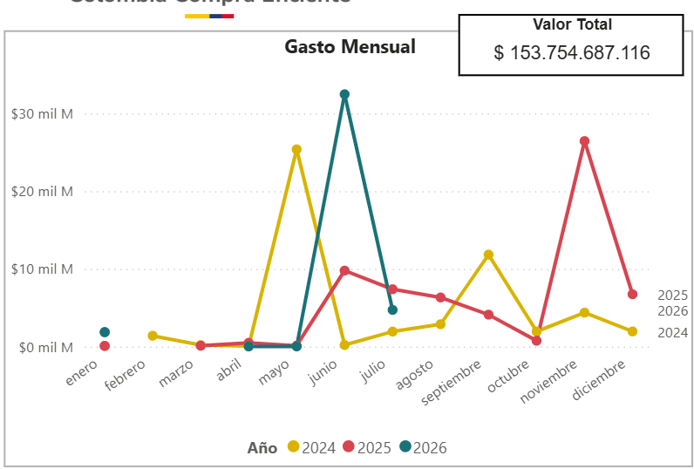
Fuente: Herramienta del Análisis de la Demanda MAE

El gasto anual (2020-2026) muestra una demanda pública sólida, con una estabilización cercana a los $52 mil M en 2020, 2022 y 2024, tras una fuerte caída en 2021 ($14 mil M). El pico máximo de inversión se registró en 2025 con $62 mil M, mientras que la vigencia 2026 acumula una ejecución parcial de $39 mil M:

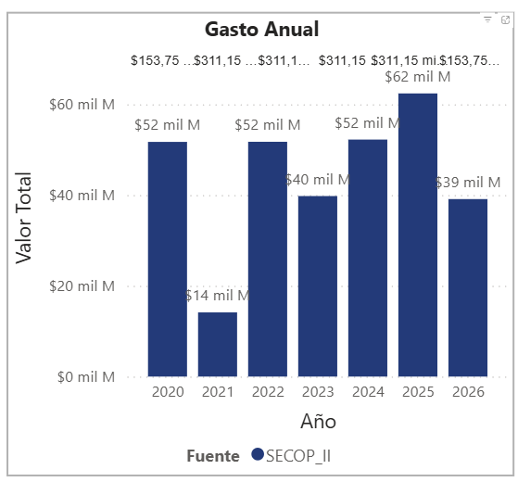
Fuente: Herramienta del Análisis de la Demanda MAE

El valor estimado por proveedores muestra un mercado concentrado liderado por MANTENIMIENTO FGN y PEAR SOLUTIONS SAS, ambos con montos cercanos a los $20 mil M, seguidos por DATA INTEGRAL con más de $16 mil M. Las restantes diez organizaciones, integradas por uniones temporales y firmas especializadas, registran una participación decreciente y atomizada que oscila entre los $14 mil M y montos inferiores a los $5 mil M:

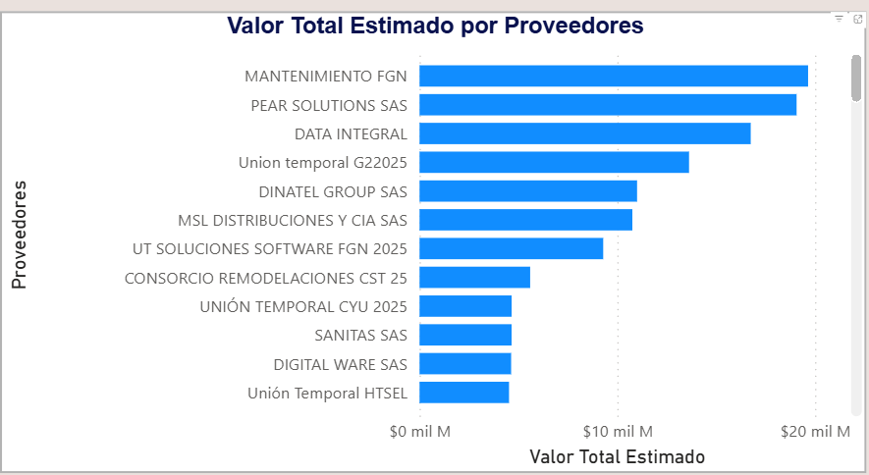
Fuente: Herramienta del Análisis de la Demanda MAE

La distribución por modalidad de selección evidencia un claro predominio de los procesos de carácter competitivo, los cuales acumulan $139,23 mil M y son liderados mayoritariamente por la selección abreviada por subasta inversa, seguida por licitaciones y mínima cuantía. En contraste, los mecanismos de contratación directa representan una participación minoritaria en el sector, alcanzando un valor estimado de $14,52 mil M:

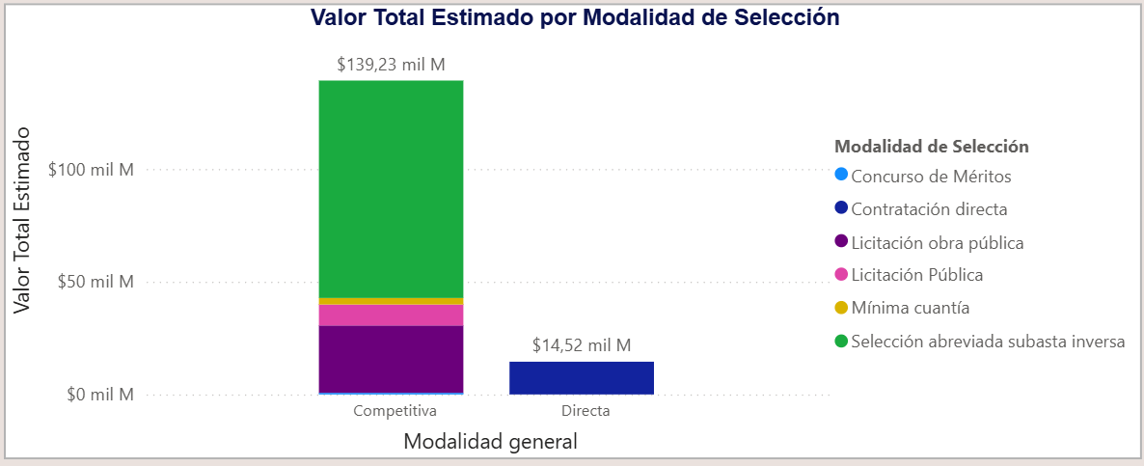
Fuente: Herramienta del Análisis de la Demanda MAE

ANÁLISIS DE LAS FUERZAS COMPETITIVAS (PORTER): Sirve para estudiar el mercado del objeto a contratar, identificando el nivel de competencia, la disponibilidad de oferentes, la existencia de sustitutos, las barreras de entrada y el poder de negociación entre proveedores y la entidad, estudio que arrojó el siguiente resultado:

• Rivalidad: Media. Pocos operadores principales concentran el valor estimado frente a oferentes medianos.
• Nuevos Entrantes: Media. Barreras de entrada altas en capacidad técnica, mitigadas formalmente por procesos de subasta inversa.
• Poder de Proveedores: Medio-Alto. Concentración de la experiencia en un grupo selecto de firmas y uniones temporales.
• Poder del Comprador: Alto. El Estado domina el volumen de gasto ($139,23 mil M competitivos) y define los pliegos
• Sustitutos: Baja. Demanda pública cautiva de soluciones tecnológicas estructuradas y actualizaciones de red obligatorias.

Resultado: El mercado de contratación pública evaluado se caracteriza por ser un entorno de competencia regulada y de alta exigencia, donde se ejerce un dominio absoluto sobre las condiciones contractuales y de precios. Sin embargo, la fuerte concentración del valor estimado en un grupo selecto de firmas especializadas obliga a las entidades a estructurar pliegos que incentiven la libre concurrencia, asegurando que las actualizaciones tecnológicas críticas —como la transición hacia sistemas inalámbricos WLAN— no queden limitadas a los actores tradicionales del sector.

8. |  |  | LISTA DE CHEQUEO PARA IDENTIFICAR EL RIESGO DE COLUSIÓN DE OFERENTES
(Ley 1474 de 2011-Estatuto Anticorrupción- Artículo 27. Acuerdos restrictivos de la competencia)
FACTOR ANALIZADO | ÍTEMS | ELEGIR CON UNA "X" | VALORACIÓN | VALORACIÓN PORCENTUAL
1. ¿Existen empresas que ofrecen este producto o servicio en el mercado? | Muchas |  | Bueno
 | Pocas | X | Regular | 50,00%
 | Ninguna |  | Malo
2. ¿Los elementos requeridos en el presente proceso han sido adquiridos en la misma vigencia por parte de la Entidad a nivel nacional? | Muchas |  | Malo
 | Algunas |  | Regular
 | Ninguna | X | Bueno | 100,00%
3. ¿Existen pocos o no existen sustitutos al bien o servicio a adquirir? | Muchas |  | Bueno
 | Pocas | X | Regular | 50,00%
 | Ninguna |  | Malo
4. ¿Existe variación significativa en los precios totales cotizados? | Si |  | Malo
 | No | X | Bueno | 100,00%
 | n/a
5. ¿Existe variación significativa en los precios totales con relación a compras idénticas de pasadas vigencias? | Si |  | Malo
 | No |  | Bueno
 | n/a | X
6. ¿La ficha técnica contiene información amplia y suficiente para que los oferentes interesados puedan elaborar su propuesta económica valorando todas las condiciones y riesgos del proceso? | Si | X | Bueno | 100,00%
 | No |  | Malo
 | n/a
7. ¿Existen coincidencias en las cotizaciones que puedan suponer que son presentadas por la misma persona? | Si |  | Malo
 | No | X | Bueno | 100,00%
 | n/a
8. ¿Revisada(s) la(s) cotización(es) ¿es posible establecer la existencia de la(s) empresa(s) que la(s) está(n) emitiendo? | Todas | X | Bueno | 100,00%
 | Algunas |  | Regular
 | Ninguna |  | Malo
 | n/a
9. ¿Las cotizaciones cuentan con logotipos, razones sociales, Nit o Rut, direcciones y teléfonos del cotizante? | Todas | X | Bueno | 100,00%
 | Algunas |  | Regular
 | Ninguna |  | Malo
 | n/a
10. En compras de artículos similares en vigencias pasadas, ¿se realizó el sondeo con las mismas empresas? | Todas |  | Malo
 | Algunas |  | Regular
 | Ninguna | X | Bueno | 100,00%
 | n/a

RESULTADO | 89%
RANGO | BUENO

8.1 |  | RESULTADOS DE LA LISTA DE CHEQUEO:
Todas las cotizaciones, cumplen y no existe riesgo de colusión de oferentes.
8.2. | CONCLUSIONES DEL ANÁLISIS DEL SECTOR
La Fiscalía General de la Nación (FGN) requiere la contratación de un Modelo de Servicios Gestionados (Managed Services) integral y de extremo a extremo. El proveedor seleccionado será el responsable único de la provisión, instalación, configuración, administración, monitoreo y soporte 24x7 de la infraestructura tecnológica. El servicio no se limita al suministro de equipos, sino que exige el cumplimiento de Acuerdos de Niveles de Servicio (ANS) de alta criticidad, medidos desde la experiencia del usuario final y la disponibilidad misional.

El proyecto articula cinco componentes críticos cuya integración es responsabilidad del contratista:
• Conectividad WAN-LAN: Implementación de una red nacional bajo arquitectura SD-WAN con un núcleo Dual-Hub Activo-Activo entre los centros de datos de Bogotá y Cali. Incluye conectividad híbrida (Fibra Óptica y Satelital LEO) para una cobertura de aproximadamente 876 sedes.
• Ciberseguridad Proactiva: Despliegue de un modelo de borde seguro (SASE/SSE) para 30.000 usuarios y protección avanzada para 26.000 endpoints. Operación de un SOC 24x7 con herramientas de SIEM, SOAR, NDR y PAM integradas.
• Comunicaciones Unificadas (UCaaS): Plataforma SaaS/Híbrida para videoconferencia masiva (>2.000 participantes) y el equipamiento especializado de salas en sedes de Justicia Transicional, Auditorios y Despachos de Dirección.
• Infraestructura Física: Modernización de redes locales mediante el suministro e instalación de 6.000 puntos de datos Cat 6A y certificación de fibra óptica OM4.
• Gobernanza y Perfiles profesionales: Disposición de un equipo técnico de perfiles especializados (P1 a P7) con certificaciones vigentes de fabricante y experiencia probada en servicios de gran escala.

Todos los componentes del servicio deben integrarse de manera obligatoria con la Plataforma de Observabilidad Institucional de la FGN. Esta plataforma será la fuente oficial de verdad para la verificación de los ANS, el monitoreo de tráfico y la gestión de incidentes a través del sistema ITSM institucional basado en ITIL v4.

El servicio debe garantizar una disponibilidad mensual mínimo de 99.99% en nodos críticos y un Tiempo Objetivo de Recuperación (RTO) máximo de 8 minutos para servicios de seguridad y conectividad central. Cualquier falla debe ser mitigada mediante balanceo geográfico automático o conmutación hacia rutas redundantes sin intervención manual.

La ejecución debe cumplir estrictamente con el Modelo de Seguridad y Privacidad de la Información (MSPI) (Resolución 02277 de 2025, mediante la cual el Ministerio TIC actualiza el Modelo de Seguridad y Privacidad de la Información), la Resolución 1126 de 2021 (IPv6), el reglamento RETIE y estándares internacionales como ISO/IEC 27001, ISO 22301 y metodologías NIST para ciberseguridad.

Por lo anterior, la Fiscalía General de la Nación, en el marco de los principios de transparencia, pluralidad de oferentes, selección objetiva y promoción de la libre concurrencia, invitó a todos los proveedores: personas naturales, consorcios, uniones temporales y demás interesados del sector a participar en una Rueda de Proveedores y Socialización de Mercado el día 22 de junio de 2026 por medio del módulo de solicitud de información de proveedores FGN-MTP-0002-2026 de la plataforma SECOP II, previa al proceso de contratación que adelantará la Entidad.

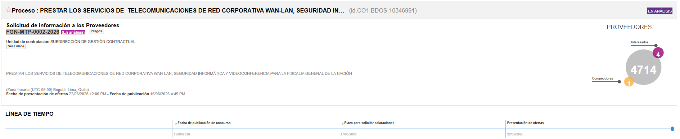

Dicha invitación estaba dirigida a:

• Empresas del sector de tecnologías de la información y las telecomunicaciones (TIC) con capacidad de operación a nivel nacional.
• Firmas especializadas en la prestación de servicios gestionados de conectividad WAN-LAN, con experiencia específica en arquitecturas de redes definidas por software (SD-WAN).
• Proveedores de soluciones integrales de ciberseguridad, ciberdefensa y operación de centros de operaciones de seguridad (SOC 24x7).
• Empresas especializadas en comunicaciones unificadas (UCaaS), videoconferencia corporativa y provisión de hardware multimedia avanzado.
• Firmas con experiencia en infraestructura física de red, implementación de cableado estructurado y adecuaciones eléctricas bajo normativa técnica.

La finalidad era socializar de manera preliminar el alcance técnico del proyecto, recoger observaciones del mercado que permitan fortalecer la estructuración del proceso contractual, promover la participación plural de oferentes, fomentar la competitividad y generar espacios de interacción técnica que contribuyeran a la transparencia y eficiencia del proceso de contratación.

Durante la jornada se presentaron, entre otros aspectos:

• Alcance técnico general del proyecto.
• Condiciones preliminares del equipo de trabajo requerido.
• Clasificación de la contratación según códigos UNSPSC asociada al proceso.
• Metodología de ejecución prevista.
• Espacio de preguntas técnicas orientadas al conocimiento del mercado.

Por otro lado, En cumplimiento del principio de planeación y la normativa vigente en materia de contratación pública, se verificó la disponibilidad de servicios asociados al objeto contractual requerido. Dicha verificación se realizó en la Tienda Virtual del Estado Colombiano (TVEC) administrada por Colombia Compra Eficiente, dentro de las modalidades de conectividad, seguridad, videoconferencia y cableado estructurado.

Para los dominios mencionados, se constató la existencia del Acuerdo Marco de Servicios de Conectividad IV (CCE-SNG-AMP-003-2024, Proceso CCENEG-074-01-2024), vigente desde el 23 de diciembre de 2024 hasta el 23 de diciembre de 2026, cuyo catálogo para el Segmento 1 de Cobertura Nacional contempla servicios en las categorías de enlaces de conectividad terrestre que incluye enlaces dedicados a internet, entre puntos y SD-WAN, conectividad móvil y satelital, gestión de tráfico, gestión de seguridad, mismo que comprende dispositivos de Firewall de Nueva Generación (NGFW), WAF, Anti-DDoS, VPN y análisis de vulnerabilidades y servicios complementarios tales como perfiles de expertos en redes y seguridad y equipos activos de red.

No obstante lo anterior, del análisis comparativo entre el portafolio del citado Acuerdo Marco y las características técnicas definidas en los Anexos Técnicos del presente proceso, se evidencia que el instrumento no cubre la necesidad integral de la Entidad, toda vez que su catálogo no contempla servicios de Centro de Operaciones de Seguridad (SOC), correlación de eventos de seguridad (SIEM/SOAR), Control de Acceso a la Red (NAC), Gestión de Accesos Privilegiados (PAM), Prevención de Pérdida de Datos (DLP), videoconferencia institucional ni cableado estructurado, los cuales constituyen componentes esenciales del objeto contractual requerido. Adicionalmente, los servicios de seguridad y conectividad disponibles en el catálogo se ofrecen bajo un modelo de aprovisionamiento de dispositivos o capacidades individuales, sin contemplar la operación gestionada, el monitoreo continuo 24x7 ni la integración con la Plataforma de Observabilidad/ITSM institucional de la Fiscalía General de la Nación, fuente oficial de medición de los Acuerdos de Niveles de Servicio conforme a los lineamientos técnicos del proceso.

Igualmente, la adquisición de los servicios a través del Acuerdo Marco de Conectividad IV implicaría la vinculación simultánea de hasta siete (7) proveedores independientes, sin que ninguno de ellos asuma responsabilidad integral sobre la totalidad de la infraestructura tecnológica, lo cual resulta incompatible con el modelo de adjudicación a un único proponente que demanda la Fiscalía General de la Nación para garantizar la continuidad operativa, los tiempos de recuperación definidos y la ejecución del protocolo de transición de diez (10) meses previsto en el pliego de condiciones.
Así las cosas, si bien el Acuerdo Marco de Servicios de Conectividad IV contempla algunos componentes relacionados con la conectividad y la seguridad perimetral, dicho instrumento no satisface integralmente la necesidad institucional, al no incorporar la totalidad de los servicios gestionados, componentes tecnológicos, esquemas de gobernanza, operación unificada y responsabilidades integrales requeridas para el cumplimiento de los objetivos estratégicos de la Fiscalía General de la Nación, razón por la cual no resulta procedente acudir a dicho mecanismo.

En consecuencia, atendiendo la naturaleza del objeto contractual, su complejidad técnica, la necesidad de efectuar una evaluación integral de las ofertas bajo criterios de calidad, experiencia, capacidad técnica y mejor relación costo-beneficio, así como en aplicación de los principios de planeación, selección objetiva, economía, transparencia y responsabilidad consagrados en la Ley 80 de 1993 y la Ley 1150 de 2007, la modalidad de selección procedente es la Licitación Pública, por constituir el mecanismo que garantiza la mayor concurrencia de oferentes, la adecuada ponderación de los factores de evaluación y la escogencia de la propuesta más favorable para la Entidad.

Enlace:https://www.colombiacompra.gov.co/archivos/portfolio-item/acuerdo-marco-de-servicios-de-conectividad-iv

Por la criticidad operativa del proyecto, así como la continuidad de los servicios, se requiere realizar un proceso de contratación independiente, toda vez que, tal como se evidenció, ninguno de los Acuerdos Marco vigentes cubre la necesidad requerida.

Finalmente, en cumplimiento de la Guía para la Elaboración de Estudios del Sector de La Agencia Nacional de Contratación Pública–Colombia Compra Eficiente, el análisis desarrollado permite a la Entidad obtener una caracterización precisa del mercado, de la oferta disponible y de los factores que inciden en la formación de precios del bien o servicio requerido.

La información consolidada se constituye en un insumo técnico fundamental para la adecuada estimación presupuestal y la identificación de los posibles proveedores con capacidad de atender la necesidad de la Entidad, asegurando que las decisiones adoptadas se encuentren alineadas con las condiciones reales del mercado y con el uso responsable de los recursos públicos, bajo criterios de eficiencia, transparencia y sostenibilidad.

Con base en lo anterior, se presenta a continuación el resultado del análisis del Estudio del Sector elaborado a partir de lo siguiente: Como lo establece la guía para la elaboración de estudios del sector, la función de compras debe estar orientada a satisfacer las necesidades de la Entidad Estatal y a obtener el mayor valor por el dinero público.

En consecuencia, la Entidad Estatal debe entender claramente y conocer: (a) cuál es su necesidad y cómo puede satisfacerla; (b) cómo y quiénes pueden proveer los bienes, obras y servicios que necesita; y (c) el contexto en el cual los posibles proveedores desarrollan su actividad. Podrán participar todas las personas naturales y/o jurídicas, que cumplan con las calidades exigidas, reuniendo las condiciones de experiencia, capacidad técnica y solvencia económica, lo cual asegurará la escogencia de la propuesta más favorable para la entidad.

RESULTADO ANEXO - ANÁLISIS DE COTIZACIONES:

En cumplimiento de lo dispuesto en el literal c) del artículo 2.1.4.3.2.1 del Decreto 1600 de 2024, se creó un evento de cotización en el módulo de solicitud de información dirigido a proveedores registrados con los códigos UNSPSC del proceso, identificando un mercado potencial de cuatro mil setecientas setenta (4770) empresas. Durante su publicación, se socializaron las condiciones del futuro proceso y las especificaciones técnicas requeridas; no obstante, se recibieron nueve (9) cotizaciones que cumplen con los requisitos establecidos, lo que permite contar con información suficiente y pertinente para el análisis del mercado.
En esta hoja Excel se registra el discriminado de las cotizaciones, las cuales fueron tenidas en cuenta como insumo para establecer el presupuesto:

- El valor arrojado en el presente análisis corresponde a un valor de referencia y no a un valor absoluto.
- Hay que tener en cuenta que los proveedores deben establecer sus precios según la competitividad existente en el mercado. Pues los precios de referencia establecidos en el presente análisis reflejan los valores mínimos cotizados por las empresas requeridas.

De las cotizaciones se precisa que:

- Empresas cotizantes: 1) WEXLER, 2) GROW DATA S.A.S, 3) S3 SIMPLE SMART SPEEDY S.A.S., 4) TESERACT S.A.S., 5) SONDA DE COLOMBIA S.A.S., 6) MEDIA COMMERCE S.A.S., 7) COLOMBIA TELECOMUNICACIONES S.A. ESP BIC, 8) COMCEL S.A. y 9) YEAPDATA S.A.S.
- Las cotizaciones recibidas fueron verificadas por el área técnica y cumplen con las especificaciones técnicas requeridas por la Entidad. Así las cosas, para adelantar el Estudio del Sector, se tuvieren cuenta las nueve (9) cotizaciones presentadas por las empresas anteriormente mencionadas.
- Se aclara que para asignar valor a cada uno de los ítems que hacen parte de los dominios, perfiles y gastos generales, se realizó análisis ítem a ítem en los cuales se descartaron valores atípicos al mercado, y se aplicó la fórmula de promedio o media aritmética baja de acuerdo con las dispersiones de las ofertas.

ANÁLISIS GASTO HISTÓRICO:

De acuerdo con el objeto a contratar, se evidencia que cuenta con antecedentes de gasto histórico de la FGN, quien adelantó el proceso de selección FGN-NC-LP-0006-2022, el cual presenta especificaciones técnicas similares a las requeridas en el proceso actual; sin embargo, la estructura de costos para el presente proceso difiere y no se puede establecer valores de referencia dadas las condiciones tecnológicas, la evolución del SMLV desde la vigencia 2022 y las condiciones del mercado vigente.

RESUMEN EJECUTIVO

A continuación, se presentan los valores correspondientes a cada dominio, perfiles y gastos generales del proyecto, con su peso porcentual dentro de la totalidad del valor del proyecto:

En el presente Estudio del Sector se aplicó el procedimiento de aproximación generalmente aceptado por las reglas matemáticas denominado redondeo, que consiste en acercar los valores decimales al número entero más aproximado (esto es, si el tercer decimal es menor que 5, el segundo decimal se mantiene; si el tercer decimal es igual o mayor que 5, el segundo decimal se incrementa en uno).

VARIABLES ECONÓMICAS QUE PUEDEN AFECTAR EL SECTOR

- Tasa de Cambio (TRM): Alta sensibilidad al dólar, dado que la adquisición de hardware de red (switches, routers), licencias de ciberseguridad (firewalls, endpoints) y plataformas de videoconferencia están indexadas a mercados internacionales.
- Estacionalidad Contractual: Como lo demostró el análisis de demanda del SECOP II, el gasto se concentra en picos interanuales específicos, lo que puede saturar la cadena de suministro de los proveedores durante los meses de alta contratación pública.
- Cadenas de Suministro Globales: Tiempos de entrega y logística internacional para la importación y despliegue del equipamiento físico necesario en las sedes de la Fiscalía General de la Nación.
- Inflación y Costos de Operación (IPC): Incrementos en el costo de la mano de obra calificada (ingenieros de soporte y arquitectos de seguridad) y en el mantenimiento preventivo/correctivo a nivel nacional.
- Evolución Normativa y de Ciberamenazas: Nuevas regulaciones de protección de datos estatales o el surgimiento de exploits informáticos críticos que fuercen modificaciones técnicas imprevistas dentro del alcance contractual.

BENEFICIOS DE LA MODERNIZACIÓN Y OPTIMIZACIÓN DE LA INFRAESTRUCTURA DE RED CORPORATIVA WAN-LAN

- Mayor seguridad: Centraliza el control de accesos para proteger las cadenas de custodia digitales y la información judicial sensible.
- Continuidad operativa: Minimiza las caídas del sistema en las sedes gracias a rutas de conexión automáticas.
- Velocidad judicial: Agiliza la carga y consulta de procesos penales pesados en las plataformas misionales de la entidad.
- Videoconferencias estables: Garantiza audiencias virtuales sin interrupciones, pixelaciones ni caídas de audio con los despachos judiciales.
- Eficiencia presupuestal: Reduce costos de mantenimiento al unificar la gestión de voz, datos y video en una sola red.
- Soporte unificado: Simplifica la atención de fallas tecnológicas mediante un único canal de soporte especializado para todo el país.
- Monitoreo centralizado: Permite al equipo de TI controlar el tráfico de datos de todas las seccionales desde una sola sede.
- Facilidad de expansión: Permite conectar nuevas sedes regionales o unidades móviles de la Fiscalía de forma rápida y estandarizada.
- Control de navegación: Bloquea páginas web no autorizadas para evitar la fuga de información e infecciones por malware.
- Priorización de datos: Asegura que los sistemas críticos de investigación criminal tengan más ancho de banda que el uso de internet común.

Teniendo en cuenta lo anterior, se establece el presupuesto para el proceso cuyo objeto es la “PRESTAR LOS SERVICIOS DE TELECOMUNICACIONES DE RED CORPORATIVA WAN-LAN, SEGURIDAD INFORMÁTICA Y VIDEOCONFERENCIA PARA LA FISCALÍA GENERAL DE LA NACIÓN.”, en la suma de TRESCIENTOS CUARENTA Y NUEVE MIL SEISCIENTOS TREINTA Y SIETE MILLONES SETECIENTOS NOVENTA Y DOS MIL DOSCIENTOS NOVENTA Y CINCO PESOS CON OCHENTA CENTAVOS M/CTE ($349.637.792.295,80), incluido IVA y todos los costos directos e indirectos a que haya lugar.

9. | FUENTES DE INFORMACIÓN
- Formato de Solicitud de Elaboración de Estudio del Sector.
- Datos Abiertos del Secop II.
- MAE – Modelo de Abastecimiento Estratégico.
- RUES – Registro Único Empresarial y Social.
- VUCE - Ventanilla Única de Comercio Exterior.
- RUV - Registro Único de Víctimas.
- DANE – Departamento Administrativo Nacional de Estadística.
- Guía para la elaboración de Estudios del Sector 2025 (Agencia Nacional de contratación Pública Colombia Compra Eficiente).
- Cotizaciones de 1) WEXLER, 2) GROW DATA S.A.S, 3) S3 SIMPLE SMART SPEEDY S.A.S., 4) TESERACT S.A.S., 5) SONDA DE COLOMBIA S.A.S., 6) MEDIA COMMERCE S.A.S., 7) COLOMBIA TELECOMUNICACIONES S.A. ESP BIC, 8) COMCEL S.A. y 9) YEAPDATA S.A.S.
EL VALOR DEL ESTUDIO DEL SECTOR ES |  | $349.637.792.295,80
TRESCIENTOS CUARENTA Y NUEVE MIL SEISCIENTOS TREINTA Y SIETE MILLONES SETECIENTOS NOVENTA Y DOS MIL DOSCIENTOS NOVENTA Y CINCO PESOS CON OCHENTA CENTAVOS M/CTE INCLUIDOS TODOS LOS COSTOS DIRECTOS E INDIRECTOS

EL CUAL SERVIRÁ COMO PRESUPUESTO OFICIAL DEL PROCESO

Manual de Contratación, 1.6. (…) Equipo Estructurador: Es el equipo conformado por los servidores públicos y/o contratistas que estructuran el estudio del sector, los estudios previos y documentos del proceso de selección de acuerdo con la modalidad, en el ámbito técnico, jurídico y financiero, según corresponda (…).

Elaboró y aprobó | Gustavo Adolfo Palacio Olarte  Coordinador Equipo Estudio del Sector  Subdirección Nacional de Gestión Contractual | 20/08/2026 | 
Revisó y Aprobó Estructurador Técnico |  | 10/08/2026
Revisó y Aprobó – Estructurador Jurídico |  | 10/08/2026
Revisó y Aprobó – Estructurador Financiero |  | 10/08/2026

https://www.larepublica.co/finanzas/precio-del-dolar-y-petroleo-hoy-9-de-enero-de-2026-4303142
https://www.dane.gov.co/index.php/estadisticas-por-tema/precios-y-costos/indice-de-precios-al-consumidor-ipc/ipc-informacion-tecnica
https://www.dane.gov.co/files/operaciones/IMP/bol-IMP-oct2025.pdf
No obstante, al ser una futura obligación contractual, su origen debe darse desde la confección del pliego de condiciones o la invitación, teniendo como fundamento los estudios previos, el análisis del sector y la minuta del contrato. – Guía para la Elaboración de Estudios del Sector 2025.
https://www.dane.gov.co/index.php/estadisticas-por-tema/mercado-laboral/mercado-laboral-de-las-personas-con-discapacidad

